**Проект «Новогодние чудеса» в старшей группе**

**Вид проекта:** творческий, совместный с родителями

**Продолжительность: (** с 01.12.20 г. по 11.01.21 г.)

**Актуальность проекта:**

Приобщить детей к атмосфере всеобщего волшебства в предновогодние дни, подвигнуть к проявлению добрых чувств и пожеланий друг другу. Создать атмосферу добра, радости и загадочности в преддверии Нового года, развивать эмоциональную отзывчивость детей, повышать творческую активность и сплоченность воспитателей, детей и родителей.

**Участники:** педагоги, дети и родители

**Задачи:**

**-** Приобщение к традициям новогоднего праздника

- Развитие доброжелательности, позитивного отношения друг к другу

- Развитие речевых навыков детей, обогащение и активизация словарного запаса

- Приобщение детей к поисковой деятельности – поиска ответов на поставленные в ходе проекта вопросы и представление их в группе: краткие сообщения, рисунки и т.д.

- Развитие творческих способностей детей

- Воспитание у детей навыков сотрудничества со сверстниками и взрослыми в процессе совместной деятельности

**План мероприятий**

|  |  |  |  |
| --- | --- | --- | --- |
| **№ п/п** | **Содержание работы** | **Сроки выполнения** | **Ответственные** |
| **1.** | Просмотр видео, мультфильмов на новогоднюю тематику:  «Снеговик-почтовик»  Сказка «12 месяцев»  «Тимошкина ёлка»  «Дед Мороз и Серый волк» | 02.12.20  16.12.20  23.12.20  30.12.20 | воспитатели |
| **2.** | Чтение и обсуждение сказок:  Р.Н.С.«Морозко»  РНС «Про Емелю, или по щучьему веленью»  Э.Т.Гофман «Щелкунчик и мышиный король»  Сказка-шумелка «Зима в лесу»  Р.Н.С.«Снегурочка»  отгадывание загадок :  В.Одоевский «Мороз Иванович»  Загадки на новогоднюю тематику  Пословицы, поговорки, приметы | 04.12.20  08.12.20  11.12.20  17.12.20  18.12.20  25.12.20  01.12.20  08.12.20  18.12.20  16.12.20 | воспитатели |
| **3.** | Разучивание стихов:  А. Липецкий «Снежинки»  И. Суриков «Белый снег»,  «Дед Мороз»,А.Румянцев «Новый год»  А. Барто «В защиту Деда Мороза»  О.Высоцкая «Снежный кролик»  С.Я.Маршак «Декабрь»;  Пение песен: **«**Зимние подарки» слова и музыка С.Насауленко «Дружно встретим Новый год» слова А.Чубуков, музыка Е.Обухова  «Песня про Деда Мороза» слова и музыка Н.Я.Соломыкиной , «Мы тебя так долго ждали, Дедушка!» слова и музыка И.Марченко к новогоднему утреннику | 02.12.20  14.12.20  17.12.20  22.12.20  24.12.20  11.12.20  21.12.20 | воспитатели  логопед  музыкальный руководитель |
| **4.** | Организация родительских уголков:  Информация «Как сделать зимнюю прогулку с ребенком приятной и полезной»,  папка ширма «Интересные факты про Новый год»,  консультация «Правила зимней безопасности»,  информация «Что подарить ребенку на Новый год» | 16.12.20  21.12.20  23.12.20  29.12.20 | воспитатели |
| **5.** | Фестиваль подвижных игр:  «Снежная баба»  «Мороз-красный нос»  «Два мороза»  «Снежинки и ветер»  «Снежинка»  «Белые медведи»  «Загони льдинку»  «Мы повесим шарики»  «Вот такой наш снеговик!»  Элементы игры в хоккей  «Ёлка», «Зимушка-зима»  «Новогодний экспресс»  «Новогодний хоровод»  «Найди Снегурочку»  «Паровоз-Дед Мороз» | 03.12.20  04.12.20  07.12.20  11.12.20  17.12.20  18.12.20  22.12.20  24.12.20  28.12.20  29.12.20 | воспитатели  музыкальный руководитель  инструктор по физической культуре |
| **6.** | День спорта «Нам мороз не страшен» | 05.12.20 | воспитатели |
| **7.** | Конкурс детского творчества  «Новогодняя сказка» | 11.12.20 | воспитатели |
| **8.** | Почтовый ящик «для Деда Мороза» | 14.12.20 | воспитатели  родители |
| **9.** | Оформление группы к новогоднему празднику  Изготовление Новогодней композиции на окнах | 14.12.20  01.12.20 | воспитатели  родители |
| **10.** | Оформление музыкального зала к утреннику  Новогоднее театрализованное представление  «Проделки злой Мышильды» | 21.12.20  29.12.20 | воспитатели  музыкальный руководитель |
| **11.** | Беседа «Как встречают Новый год в разных странах мира» | 24.12.20 | воспитатели |
| **12.** | Рождественские колядки | 11.01.21 | воспитатели  музыкальный руководитель |

**Предполагаемый результат:**

Для детей: развитие у детей инициативы, активности, самостоятельности; расширение знаний об истории возникновения Новогоднего праздника, новогодних открыток, новогодней елочки, самореализация, создание праздничного настроения.

Для педагогов: внедрение новых методов в работе с детьми и родителями; сплочение коллектива детей и родителей через совместную деятельность; самореализация.

**МАТЕРИАЛЫ К ПРОЕКТУ** **«НОВОГОДНИЕ ЧУДЕСА»**

**ОРГАНИЗАЦИЯ РОДИТЕЛЬСКОГО УГОЛКА**

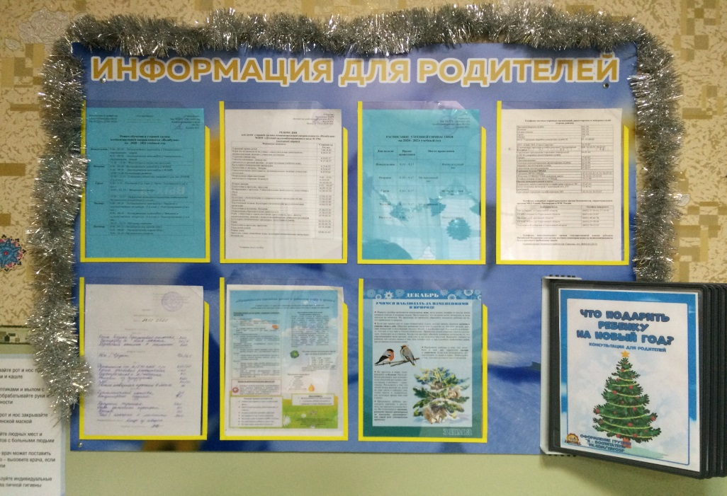

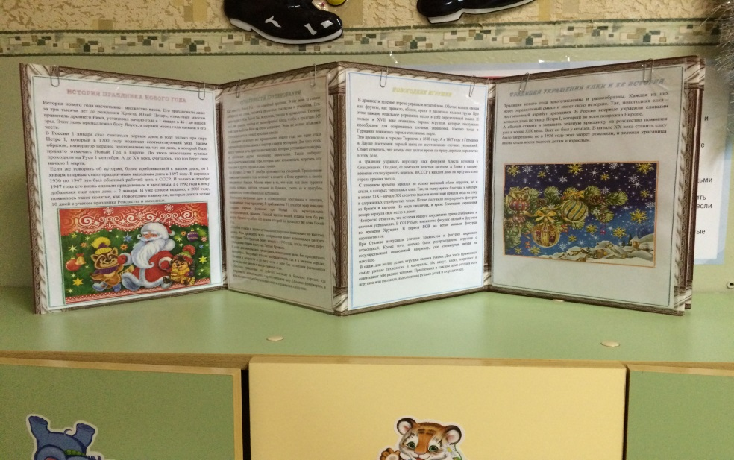

**ФЕСТИВАЛЬ ПОДВИЖНЫХ ИГР**

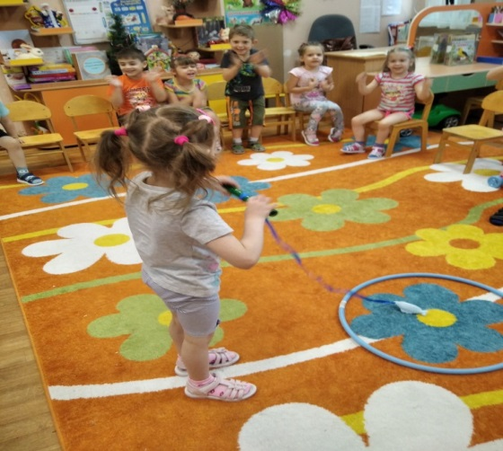 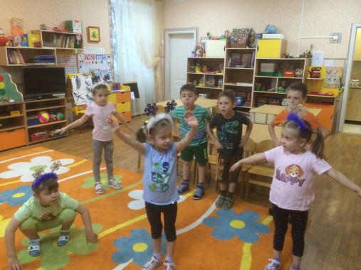

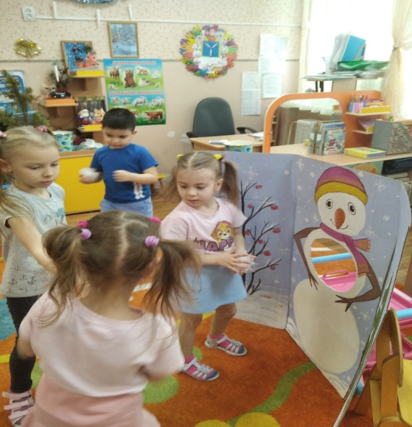 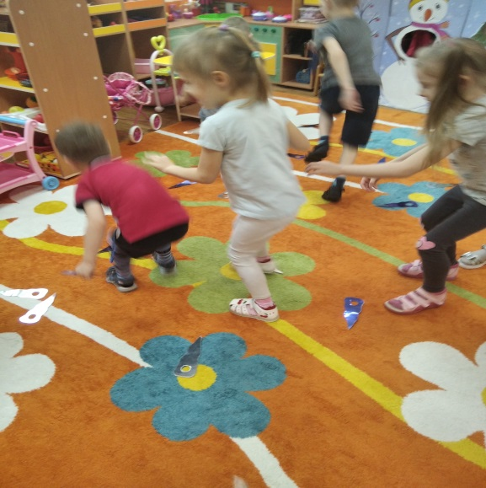

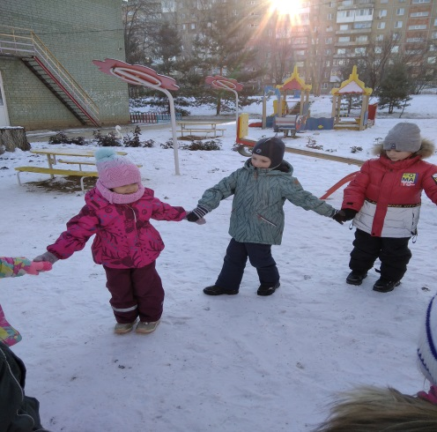

**1. Снежная королева**

*Цель:*воспитывать быстроту и ловкость

Игроки находятся на площадке, водящий – «Снежная королева» в стороне от игроков. По команде игроки разбегаются по площадке, а Снежная королева старается их догнать и запятнать. Тот, кого она коснулась, превращается в «льдинку» и остаётся стоять на месте.

**2. Мороз - Красный нос.**

*Цель:* развитие ловкости, воспитание выдержки и терпения.

На противоположных сторонах площадки обозначаются два дома, в одном из них располагаются играющие. Посередине площадки лицом к ним становится водящий - Мороз - Красный нос. Он произносит:

Я Мороз — Красный нос.

Кто из вас решится

В путь-дороженьку пуститься?

Играющие хором отвечают:

Не боимся мы угроз,

И не страшен нам мороз.

После этого они перебегают через площадку в другой дом, Мороз догоняет и старается их заморозить (коснуться рукой). Замороженные останавливаются на том месте, где их настиг Мороз, и стоят так до окончания перебежки. Мороз подсчитывает, скольких играющих удалось заморозить. При этом учитывается, что играющие, выбежавшие из дома до сигнала или оставшиеся в доме после него, тоже считаются замороженными. После нескольких перебежек выбирают нового Мороза. В конце игры подводится итог, сравнивают, какой Мороз заморозил больше играющих.

*Второй вариант:* Два Мороза

Выбираются два Мороза – водящие, а остальные ребята располагаются за линией дома в одну шеренгу. Посередине площадки – на улице – стоят два Мороза. Морозы обращаются к детям:

– Мы два брата молодые,

– Два Мороза удалые.

– Я Мороз-Красный Нос,

– Я Мороз-Синий Нос.

– Кто из вас решится

– В путь-дороженьку пуститься?

Дети (хором). Не боимся мы угроз,

И не страшен нам мороз!

После этих слов ребята бегут с одной стороны площадки на другую. Морозы касаются ребят.

**3. Снежная карусель.**

*Цель:*упражнять в ориентировке на местности.

Взявшись за руки, дети образуют круг вокруг снеговика и изображают снежинки. По сигналу взрослого они идут сначала медленно, потом все быстрее, в конце концов бегут. После того как играющие пробегут по кругу несколько раз, взрослый предлагает им изменить направление движения, говоря: «Ветер изменился, полетели снежинки в другую сторону». Играющие замедляют движение, останавливаются и начинают двигаться в противоположном направлении. Сперва они двигаются медленно, а потом все быстрее и быстрее, пока взрослый не скажет: «Совсем стих ветер, снежинки спокойно падают на землю». Движение снежной карусели замедляется, дети останавливаются и отпускают руки. После небольшого отдыха игра возобновляется.

**4. Ловишки парами**.

*Цель:*научиться бегать в паре.

Дети становятся попарно один за другим на расстоянии 2-3 шагов на одной стороне площадки. По сигналу взрослого первые в парах быстро бегут на другую сторону площадки, стоящие сзади стараются поймать их (каждый свою пару). При повторении игры дети меняются ролями.

**5. Метелица.**

*Цель:* упражнять в ориентировке на местности.

Все дети встают друг за другом и берутся за руки. Первым стоит взрослый - он метелица. Метелица медленно пробегает между снежными постройками, валами, санками змейкой или обегает их, ведя за собой. Ребята стараются не разорвать цепочку и не натыкаться на предметы.

**6. Капельки и льдинки**

*Цель:* воспитывать быстроту и ловкость

Кто-нибудь из взрослых выбирается водящим — Дедом Морозом. У него в руках должен быть волшебный посох (например, ветка или палка). Все остальные игроки — это капельки в реке. Задача водящего — заморозить все капельки. Для этого ему нужно дотронуться до игрока волшебным посохом, и замерзшая капелька должна застыть на месте. Но не все так просто: ведь «теплая» капелька может отогреть замороженного. Для этого капельке нужно дотронуться до льдинки, поэтому Деду Морозу придется изрядно потрудиться, чтоб превратить в лед всю речку.

**7. Льдинка**

*Цель:*упражнять в ориентировке на местности

Участники игры образуют круг и становятся на расстоянии одного-двух шагов друг от друга. В центре круга — водящий. Он кладет перед собой гладкий кусочек льда (или шайбу, деревянную чурку) и ударом ноги старается выбить льдинку за пределы круга. Играющие препятствуют этому и отбивают льдинку назад. Тот, кто пропустит льдинку с правой стороны от себя, сменяет водящего и становится внутрь круга.

Можно играть и по-другому. Играющие перебрасывают льдинку друг другу в самых разных направлениях. Водящий, находящийся внутри круга, старается перехватить ее. Если ему это удастся, он становится в круг, а тот, по чьей вине это произошло, становится водящим.

**8. Бездомный заяц**

*Цель:*воспитывать быстроту и ловкость

Из числа игроков выбирается охотник и бездомный заяц. Остальные игроки – зайцы, чертят себе круг, и встают внутрь. Бездомный заяц убегает, а охотник его догоняет. Заяц может спастись от охотника, забежав в любой круг, тогда заяц, что стоял в кругу, должен сразу же убегать, потому что он стает бездомным, и охотник будет за ним охотиться. Как только охотник поймает зайца, он сам стает зайцем, а бывший заяц – охотником.

**9. Двое на снегу**

*Цель:*воспитывать быстроту и ловкость

На снегу чертят круг диаметром 2 метра. Два соперника, заложив руки за спины, входят в круг и по сигналу ведущего пытаются вытолкнуть друг друга из круга. Если игрок заступил за круг или убрал руки из-за спины, он проигрывает. В этой игре нельзя допускать болевых приемов, судит игру ведущий. Игрок, не вышедший из круга, побеждает.

**10. Зимушка-зима**

*Цель:*воспитывать внимание

По команде дети выполняют следующие задания: «Мороз» - стоять, «Вьюга» - бег на месте, «Метель» - присесть, «Снег» - кружиться на месте. Воспитатель при этом может показывать другие движения, например, говорит «Снег», а сам приседает. Выигрывает тот, кто не сделает ни одной ошибки.

**11. Зайцы и волк**

*Цель:* воспитывать быстроту и ловкость

Одного из играющих назначают волком, остальные изображают зайцев. Зайцы располагаются на одной стороне площадки, волк на противоположной.

«Зайцы скачут «Скок-скок-скок»

На заснеженный лужок.

Кору щиплют, кушают,

Осторожно слушают –

Не идет ли волк.

Зайцы разбегаются по площадке. Прыгают на двух ногах, присаживаются, оглядываются в поисках волка. Воспитатель произносит слово «Волк», и волк выходит из укрытия и бежит за зайцами, стараясь их поймать, коснуться. Присевшего зайца волк не может коснуться. Пойманных зайцев он отводит в сторону. После того как были пойманы 2-3 зайца, выбирается другой волк

**12. Снежиночки – пушиночки (игра малой подвижности)**

Дети движутся гурьбой вокруг снеговика, повертываясь одновременно и вокруг себя. Через некоторое время направление движения меняется, хоровод кружится в другую сторону. Взрослый говорит: «Снежиночки - пушиночки устали на лету, кружиться перестали, присели отдохнуть».

Играющие останавливаются, приседают. Отдохнув немного, возобновляют игру.

**13. Белые медведи**

*Цель:* воспитывать быстроту и ловкость

На игровой площадке отмечается участок, изображающий льдину. На льдине – два «белых медведя» – водящие. Они могут произносить следующие слова:

«Мы плывем на льдине,

Как на бригантине,

По седым суровым морям.

Кто не бережется,

Не остережется,

Тот, наверняка уж, попадется нам.

Раз-два-три – беги!»

С последними словами остальные играющие разбегаются по площадке. Медведи выходят на охоту, держась за руки. Настигнув кого-нибудь, они стараются обхватить ребенка обеими свободными руками. Если медведям это удается, то пойманный сам становится медвежонком и присоединяется к водящим. Теперь медведи продолжают «охоту» втроем. Выигравшими считаются те дети, которым удается дольше всех не попасться в лапы медвежьей семейки.

**14. «Не задень!»**

*Цель:* развитие ловкости

На площадке раскладывают снежные комки в шахматном порядке. Дети стоят у одной линии по одну сторону площадки. По сигналу дети бегут из одного конца площадки в другой, обходя комки.

**15. «Остановись возле снежка»**

*Цель:* развитие внимания

На площадке раскладывают снежки. Их должно быть на один меньше чем детей. Дети бегают врассыпную. По сигналу каждый должен остановиться возле снежка. У каждого снежка должен стоять только один ребёнок. Тот, кто не нашёл себе места, выбывает из игры. Игра повторяется до тех пор, пока не выявится победитель.

**16. «Баба Снежная»**

*Цель:* развитие ловкости, внимания, ориентировки в пространстве.

Описание игры:

Выбирают «Бабу Снежную». В руках у «Снежной Бабы» - султанчик. Дети становятся на одной стороне площадки, а «Баба Снежная» на противоположной. Дети хором произносят слова, и подходят к «Снежной Бабе». После слов: «Раз, два, три. Ну – ка, баба, догони!» дети бегут на свою сторону площадки. «Баба Снежная» догоняет их, дотрагиваясь султанчиком. Тех, кого «Баба Снежная» осалила, отходят в сторону. Подсчитывается количество пойманных детей. Игра возобновляется с новой «Снежной Бабой».

Дети: Очень гордая на вид

Баба Снежная стоит.

На ребят она глядит,

Всем метлой своей грозит.

Глазки чёрные горят,

Отойди – ка – говорят.

Раз, два, три

Ну – ка, баба, догони!

**17. Снег, лед, кутерьма (игра малой подвижности).**

*Цель:* развитие внимания

Дети передвигаются по площадке. Ведущий говорит слова:

Снег, лед, кутерьма,

Здравствуй, Зимушка – Зима,

Парами вставайте,

… (носами, ушами и т. д.) примерзайте.

Выбывает из игры та пара, кто не правильно выполнит задание или дети, которые не нашли пару.

***Мячом по кенгле***

Команды выстраиваются в колонну и поочередно бросают мяч клюшкой, стараясь сбить кеглю, расположенную на расстоянии 8–10 метров от линии.  
Для игры иметь несколько комплектов мячей или кеглей, быстро передавать следующему игроку. При наличии инвентаря задание могут выполнять все игроки сразу, постепенно меняясь с теми, кто подает инвентарь.

***На одной лыже***

Команды выстраиваются во встречные шеренги. По сигналу игроки движутся вперед на одной лыже, отталкиваясь ногой. Выигрывает команда, которая быстрее поменялась местами.

**ПРОСМОТР МУЛЬТФИЛЬМОВ**

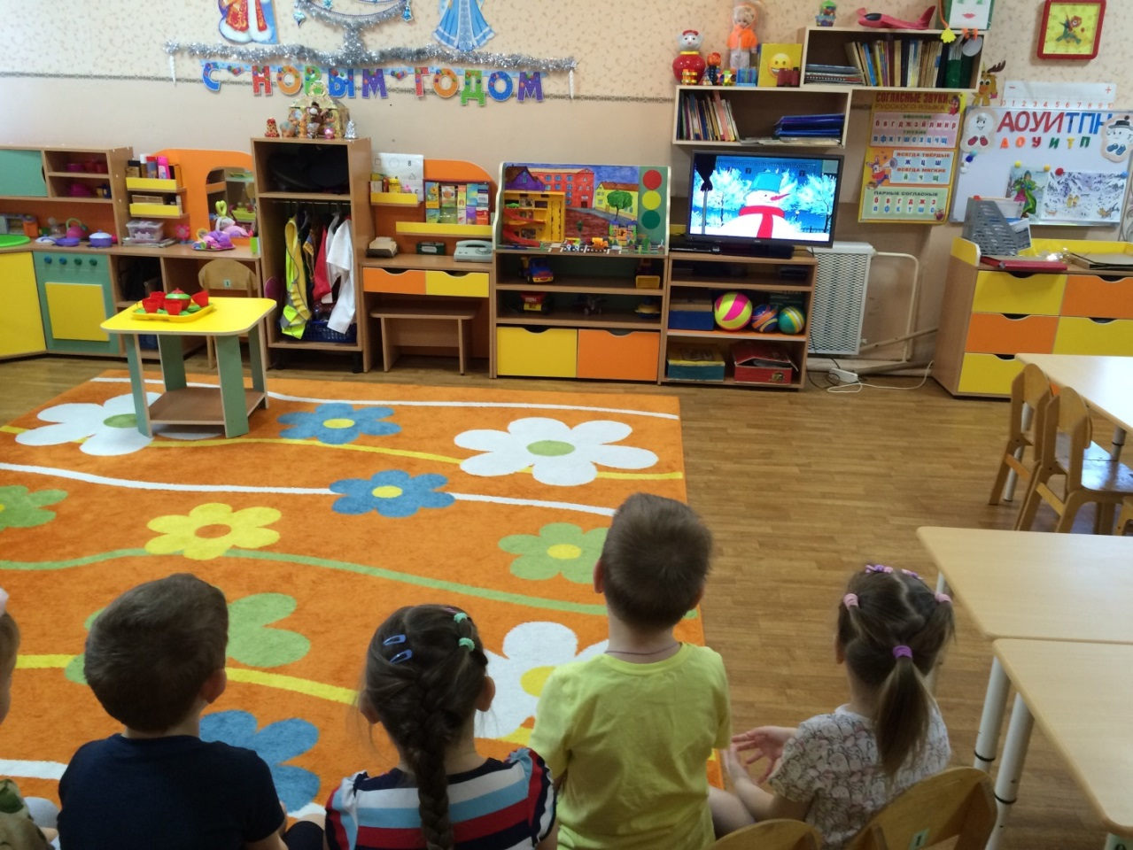

**СТИХИ, ПЕСНИ, ЗАГАДКИ, ПОСЛОВИЦЫ,ПОГОВОРКИ, ПРИМЕТЫ**

**Загадки**

1. Летом одевается, зимой раздевается (*лиственный лес*)

2. Живёт - лежит, умрёт - бежит (*снег*)

3. Две палашки бегут в лесок, загнув носок (*лыжи*)

4. Кого раз в году наряжают? (*ёлка*)

5. В дремучем лесу горячий камень лежит (*медведь*)

6. День прибывает, а он убывает (*календарь*)

6. Кручу, урчу, знать никого не хочу (*метель*)

7. Бел, да не сахар, ног нет, а идёт (*снег*)

8. Шла Лукерья, рассыпала перья (*снегопад*)

9. Скатерть бела весь мир одела (*снег)*

10. Не зверь, а воет (*вьюга)*

11. Что вверх корнем растёт? (*сосулька)*

12. Веселье, хохот, пляски - развеселились маски:

Звери, зайцы, волки - танцуют возле. *(ёлки)*

13. Едва повеяло зимой, они, дружок, всегда с тобой.

Согреют две сестрички. Зовут их. *(рукавички)*

14. Он катки для вас устроил, снегом улицы занёс,

Изо льда мосты построил. Кто же это?. (*Дед Мороз)*

15. Он и добрый, он и строгий, бородой до глаз зарос,

Краснощёкий, красноносый - Наш любимый. (*Дед Мороз)*

16. Возле ёлки в каждом доме дети водят хоровод,

Как зовётся этот праздник - Отгадайте. *(Новый год)*

17. Красавица какая, стоит светлая, сверкая,

Как пышно убрана, скажите, кто она? (*ёлка)*

18. Быстрокрылы и легки сказочной зимою,

Что за чудо-мотыльки кружат над тобою? (*снежинки*)

19. Гуляю в поле, летаю на воле,

Кручу, бурчу, знать никого не хочу,

Вдоль села пробегаю, сугробы наметаю (*вьюга, метель*)

20. В огне не горит, в воде не тонет (*лёд*)

21. Он пушистый, серебристый, белы, белый,

Чистый, чистый, ватой наземь лёг (*снег*)

22. Покружилась звёздочка в воздухе немножко,

села и растаяла на моей ладошке (*снежинка*)

23. Белая морковка зимой растёт (*сосулька*)

24. Запорошила дорожки, разукрасила окошки.

Радость детям подарила и на санках прокатила (*зима*)

25. Дни его - всех дней короче, всех ночей длиннее ночи.

На поля и на луга до весны легли снега.

Только месяц наш пройдёт, мы встречаем Новый год (*декабрь*)

26. Щиплет уши, щиплет нос, лезет в валенки мороз.

Брызнешь воду - упадёт не вода уже, а лёд.

Даже птице не летится, от мороза стынет птица.

Повернуло солнце к лету. Что, скажи, за месяц это? (*январь*)

27. По ночам мороз силён, днём капели слышен звон.

День прибавился заметно. Ну так что за месяц это? (*февраль)*

28. Пушистый сугроб, в него залез - и в нем тепло:

Тело облепил, от мороза укрыл (*шуба*)

29. Лежало одеяло мягкое, белое.

Солнце припекло одеяло потекло *(снег)*

30. Что за звёздочка такая на жакете, на платке,

Вся сквозная, вырезная, а сожмёшь - вода в руке? *(снежинка)*

31. Ёжик на неё похож, листьев вовсе не найдёшь.

Как красавица, стройна, а на Новый год - важна (*ёлка*)

32. Жил я посреди двора, где играет детвора,

Но от солнечных лучей превратился я в ручей *(снеговик)*

33. Он под елкою лежит, и секрет свой сторожит.

Что в нем, знает Дед Мороз, потому что сам принес *(подарок)*

34. Словно мышка, но без ух и без ног, бедняжка.

Потяни за хвост и – Бух! Полетят бумажки! *(хлопушка)*

35. Словно пушка загрохочет и раскрасит небо ночью.

Вздрогнут кошка и окно, и опять темным-темно *(фейерверк)*

36. Струйки серебра стекают с елочной макушки,

Но от них не намокают ветки и игрушки *(дождик)*

37. Дунул ветер, и мороз  снег нам с севера принёс.

Только вот с тех самых пор  на стекле моём …*(узор)*

38. И мальчишки и девчушки ждут его на Новый Год,

Потому что он игрушки им под елочки кладет *(Дед Мороз)*

39. Для нее под каждой елкой место на полу нашлось.

И ее главнее только добрый Дедушка Мороз *(Снегурочка)*

40. Покрывало белое не из ниток сделано

В чистом полюшке легло, чтоб траве спалось тепло *(снег)*

**Пословицы, поговорки, приметы про зиму**

Август собирает, да вот зима всё проедает.  
   
Больше снега — больше хлеба.  
   
Большой иней зимой - лето выдастся тяжкое для здоровья.

Быстрая оттепель - летом дождей не жди.

В Крещенье метель - будет и на Пасху метель.

В Крещенье прорубь полна — жди большой разлив.  
   
В Рождество на крылечке, сидеть в Пасху у печки.

В теплой зимней шубке и морозы как шутка.

В зимний холод всякий молод.

В начале зимы шел сильный снег, в начале лета пойдет сильный дождь.

Воробьи дружно чирикают - это к теплу.

Вороны и галки садятся к югу клювами - к теплу, на север - к холоду.

Вьюги да метели да к февралю налетели.

Где придется зимовать, там и на печи лежать.

Готовь сани летом, а телегу зимой.

Гром зимой — жди сильные холода.

День темен, да ночь светла (зимою).

Длинные сосульки в конце февраля — к долгой весне.

Днем был сильный мороз, а к вечеру потеплело — жди долгую стужу.

Дым из трубы столбом — к холодам.

Если большой иней на деревьях висит гладко, лето будет плодородным,   
с хорошей погодой.

Если в начале зимы был сильный снег, то в начале лета будет сильный дождь.

Если к вечеру первого февраля на небе много звезд, то зиме еще долго стоять.  
 Если зимой вьюги - летом ненастье.

Если зимой сухо и холодно, то и летом будет сухо и жарко.

Если зимой тепло - летом будет холодно.  
 Если зимою вьюги, то летом жди ненастий.

Если зимою иней - то летом роса.

Если зимою сухо и холодно, летом сухо и жарко.

Если зимою тепло - летом холодно.

Если зимою шумит лес - ожидай оттепели.

Если окна начинают потеть при двойных рамах - к усилению мороза.

Если снег выпадает, когда лист с дерева не спадает, то зима будет лютой.

Если снег мелкий и не скоро сходит, будет дождливый год.

Если снег плотный и мокрый, будет дождливое, урожайное лето.

Если снег сухой и легкий, то будет сухое лето.

Зима - не лето, в меха одета.

Зима без снега, знать лето без хлеба.

Зима без снегу — не бывать и хлебу.

Зима бредет понурив голову, а лето бежит вприпрыжку.

Зима в одну ночь надолго становится.

Зима все найдет, что лето впрок отложило.

Зима лето пугает, да знай себе тает.

Зима лодыря морозит.

Зима морозная - так лето жаркое.

Зима ночью во двор на цыпочках крадется.

 Зимою кольцо вокруг солнца - к ненастью.

Изморозь - предвестник снега.

Когда зима случится летом, а лето — зимою, хороших хлебов не жди.

Когда в декабре частые ветры, то в марте и апреле на дворе будет слякоть.   
 Летом пролежишь, а зимой с сумой побежишь.

Много снега - много хлеба.

Мороз и железо рвет и на лету птицу бьет.

На Крещенье снег хлопьями — к урожаю, ясный день — к неурожаю.

На Рождество иней — к урожаю на хлеб, метель — пчелы будут хорошо роиться.

Не было зимы настоящей — не будет нам и лета желанного.  
 Не тот снег, что метет, да тот, что сверху идет.

Новый год — к весне поворот.

Ночью иней - днем снега не выпадет.

Облака плывут низко — жди мороз лютый.

Облака идут против ветра — быть снегу.  
Первые морозы никольские, за ними — рождественские, крещенские, афанасьевские, сретенские, власьевские и благовещенские.

Первый прочный снег падает в ночи, денный снег не лежит.

Первый снег в декабре плотный, мокрый и тяжелый — быть влажному лету, а сухой и легкий — быть и лету суху.

Первый снег за сорок дней до зимы выпадает.

Перед холодом зима яркая.

Плохи зимние дороги — жди урожайное лето.

После большого урожая бывает и зима строгая.

Сильно блестят зимою звезды - к морозу.  
Снег глубок - так и хлеб хорош.

Снег идет хлопьями — к хорошему урожаю.

Снегирь под окном зимой зачирикает - жди оттепель.

Снежная зима предвещает хороший рост трав.

Снежные хлопья крупные - будет оттепель.

Снежный буран днем предвещает мороз ночью.

Сухой декабрь обещает сушь весной и летом.

Теплый декабрь — к затяжной зиме, а также поздней и холодной весне.

Теплый февраль обманчивый: весна будет холодная, с заморозками.

**Стихи**

**Зима (Иван Суриков)**

Белый снег, пушистый  
В воздухе кружится  
И на землю тихо  
Падает, ложится.

И под утро снегом  
Поле забелело,  
Точно пеленою  
Всё его одело.

Тёмный лес что шапкой  
Принакрылся чудной  
И заснул под нею  
Крепко, непробудно…

Стали дни коротки, Солнце светит мало, —  
Вот пришли морозцы —  
И зима настала.

**Снежинки (А. Липецкий)**

Снежинки пуховые,   
Веселые, живые!   
Вы кружитесь, мерцаете   
В молчании лесном   
И землю устилаете   
Блестящим серебром

**В защиту Деда-Мороза (Агния Барто)**

Мой брат (меня он перерос)  
Доводит всех до слез.  
Он мне сказал, что Дед Мороз  
Совсем не Дед Мороз!

Он мне сказал:  
-В него не верь! —  
Но тут сама  
Открылась дверь,

И вдруг я вижу —  
Входит дед.  
Он с бородой,  
В тулуп одет,  
Тулуп до самых пят!  
Он говорит:  
-А елка где?  
А дети разве спят?

С большим серебряным мешком  
Стоит, обсыпанный снежком,  
В пушистой шапке дед.  
А старший брат твердит тайком:  
-Да это наш сосед!

Как ты не видишь: нос похож!  
И руки, и спина! —  
Я отвечаю: — Ну и что ж!  
А ты на бабушку похож,  
Но ты же не она!

**Дело было в январе... (Агния Барто)**

Дело было в январе,  
Стояла елка на горе,  
А возле этой елки  
Бродили злые волки.

Вот как-то раз,  
Ночной порой,  
Когда в лесу так тихо,  
Встречают волка под горой  
Зайчата и зайчиха.

Кому охота в Новый год  
Попасться в лапы волку!  
Зайчата бросились вперед  
И прыгнули на елку.

Они прижали ушки,  
Повисли, как игрушки.

Десять маленьких зайчат  
Висят на елке и молчат.  
Обманули волка.  
Дело было в январе, —  
Подумал он, что на горе  
Украшенная елка.

.

**Два снежка** **(Агния Барто)**

Погода снежная была,  
Отличная погода.  
Швырнул снежком из-за угла  
Я прямо в пешехода!

Он рассердился, поднял крик,  
Что снег попал за воротник,  
Что так нельзя, что стыдно так,  
Что к людям я не чуток.

Подумайте, какой чудак:  
Не понимает шуток!

Погода снежная была,  
И мне гулять охота,  
Но вдруг снежком из-за угла  
В меня швыряет кто-то!

Снег тает под воротником —  
Я простужусь, пожалуй!  
Швырнул мне в спину снежный ком  
Какой-то глупый малый!

Он просто трус и озорник  
И человек нечуткий!  
Бросать снежки за воротник —  
Какие ж это шутки!

**Снежный кролик (Ольга Высотская)**

Мы слепили снежный ком,  
Ушки сделали потом.  
И как раз  
Вместо глаз  
Угольки нашлись у нас.  
Кролик вышел, как живой!  
Он с хвостом и с головой!  
За усы  
Не тяни —  
Из соломинок они!  
Длинные, блестящие,  
Точно настоящие!

**Снежинка (Т. Шорыгина)**

Села мне на рукавицу

Легкая снежинка

И нахохлила, как птица,

Ледяную спинку.

Замерла тихонько я,

Чтоб не улетела.

Скоро варежка моя

Станет белой-белой.

**СНЕЖИНКИ (Андрей Усачев)**

Ёжик смотрит на снежинки.  
«Это, — думает, — ежинки…  
Белые, колючие  
И к тому ж — летучие».

Паучок на паутинке  
Тоже смотрит на снежинки:  
«Ишь какие смелые  
Эти мухи белые!»

Заяц смотрит на снежинки:  
«Это заячьи пушинки…  
Видно, заяц — весь в пуху —  
Чешет шубу наверху».

Мальчик смотрит на снежинки:  
«Это, может быть, смешинки?..»  
Не поймет он, почему  
Очень весело ему.

**ДЕД МОРОЗ**

В зимней шапке, в снежной шубе

И с огромной бородой

Ночью в двери постучится

Добрый дедушка седой.

Принесёт он всем подарки,

На листе календаря

Серебром напишет ярко:

«С Новым годом вас, друзья! »

**НОВЫЙ ГОД (Анатолий Румянцев)**

На реке искрится лед,  
Снег кружится нежно.  
Славный праздник Новый год,  
Потому что снежный!

Дед Мороз рукой махнет —  
Запоем мы звонко.  
Славный праздник Новый год,  
Потому что громкий!

Вокруг елки хоровод,  
Огоньки на ветках…  
Славный праздник Новый год!  
Жаль, бывает редко.

**«В декабре, в декабре» (Самуил Маршак)**

В декабре, в декабре  
Все деревья в серебре.  
Нашу речку, словно в сказке,  
За ночь вымостил мороз,  
Обновил коньки, салазки,  
Елку из лесу привез.  
Елка плакала сначала  
От домашнего тепла.  
Утром плакать перестала,  
Задышала, ожила.  
Чуть дрожат ее иголки,  
На ветвях огни зажглись,  
как по лесенке, по елке  
Огоньки взбегают ввысь.  
Блещут золотом хлопушки,  
Серебром звезду зажег  
Добежавший до верхушки  
Самый смелый огонек.

**Дед Мороз (Зинаида Александрова)**

Шел по лесу дед Мороз  
Мимо кленов и берез,  
Мимо просек, мимо пней,  
Шел по лесу восемь дней.  
Он по бору проходил —  
Елки в бусы нарядил.  
В эту ночь под Новый Год  
Он ребятам их снесет.  
На полянках тишина,  
Светит желтая луна.  
Все деревья в серебре,  
Зайцы пляшут на горе,  
На пруду сверкает лед,  
Наступает Новый Год!

**КОНКУРС ДЕТСКОГО ТВОРЧЕСТВА**

**«НОВОГОДНЯЯ СКАЗКА»**

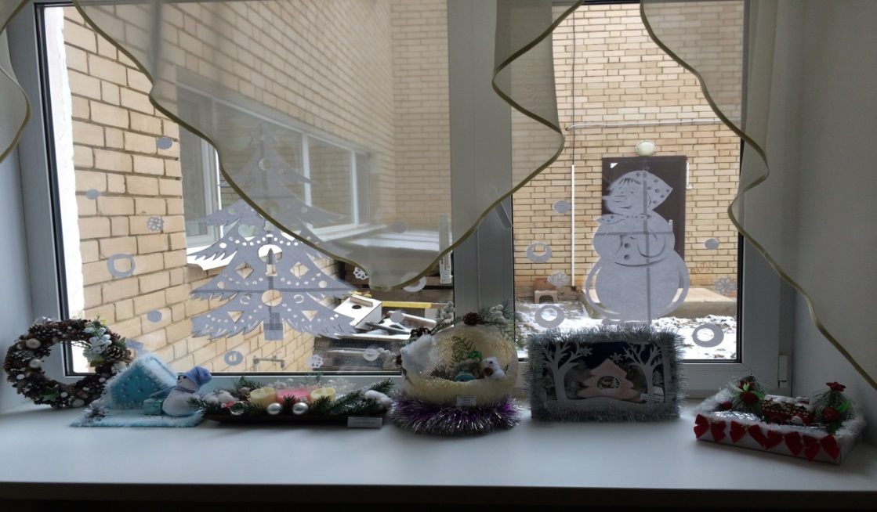

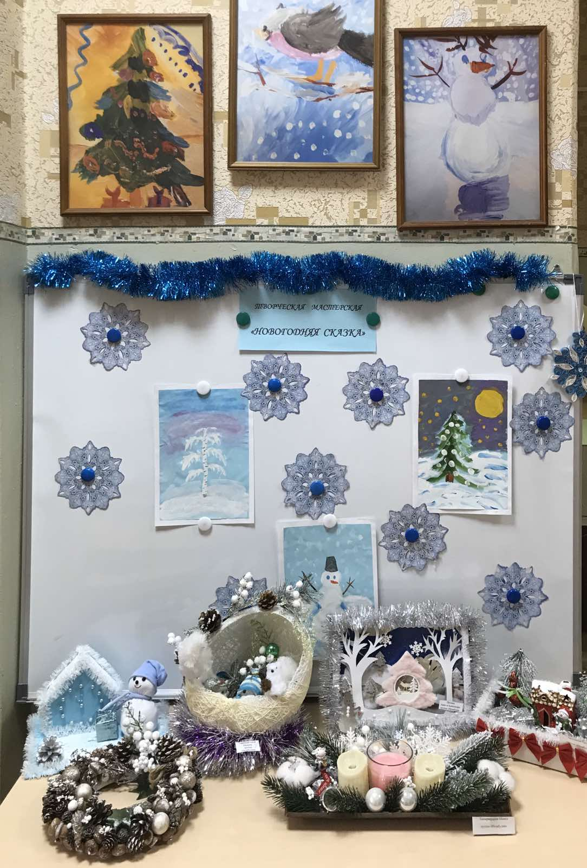

**ОФОРМЛЕНИЕ ГРУППЫ К НОВОГОДНЕМУ ПРАЗДНИКУ**

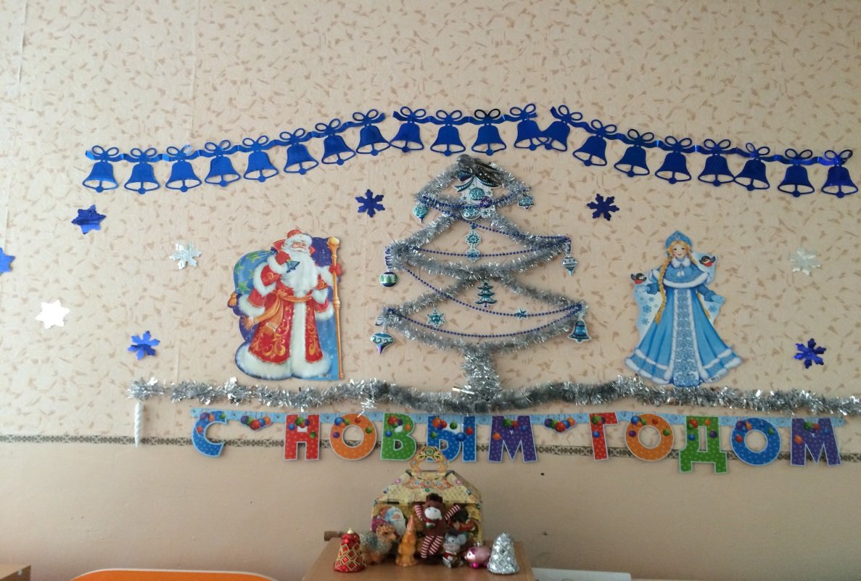

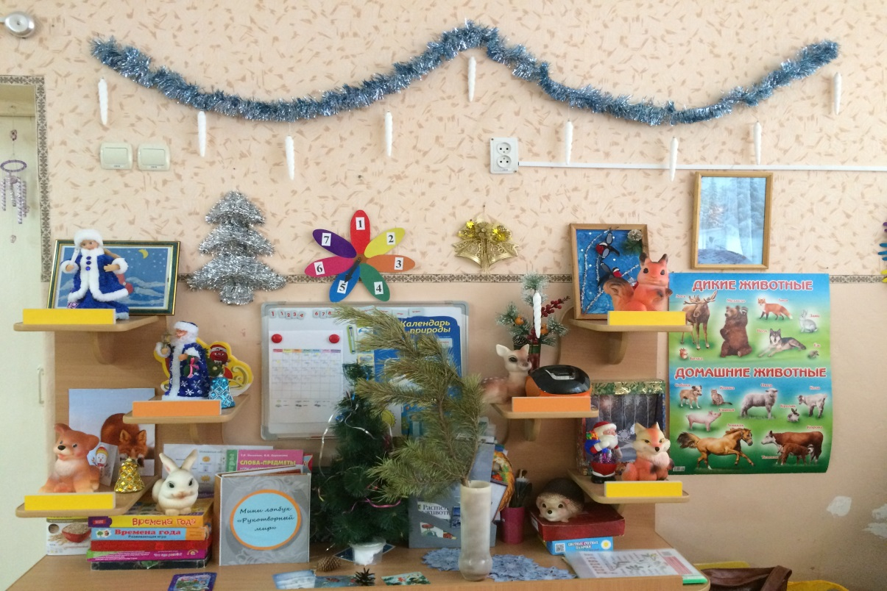

**ИЗГОТОВЛЕНИЕ НОВОГОДНЕЙ КОМПОЗИЦИИ НА ОКНАХ**

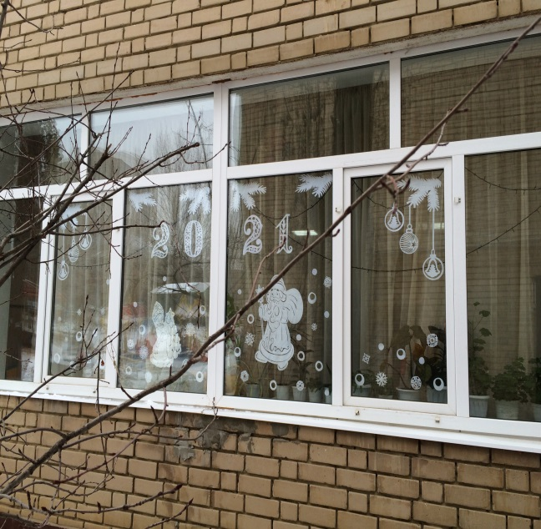 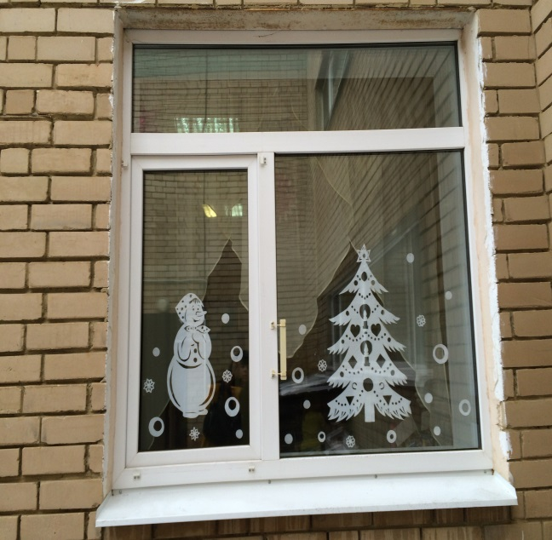

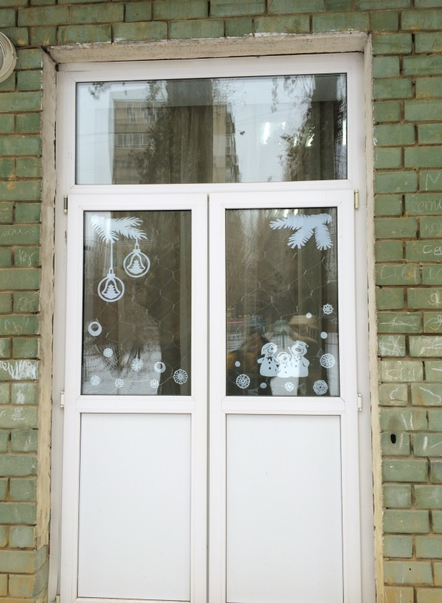

**Непосредственно Образовательная Деятельность**

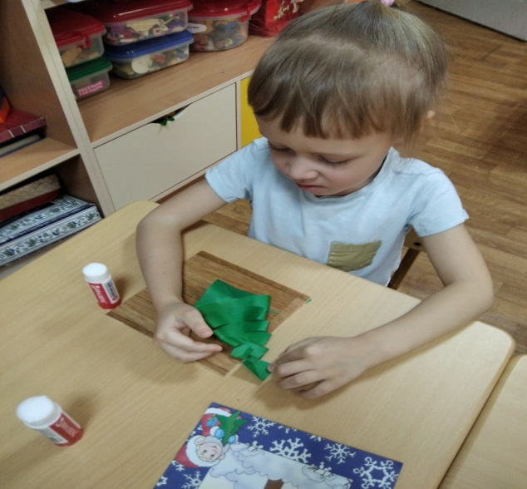 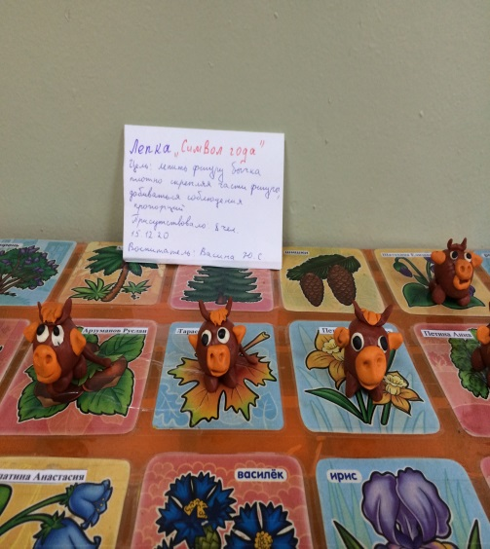

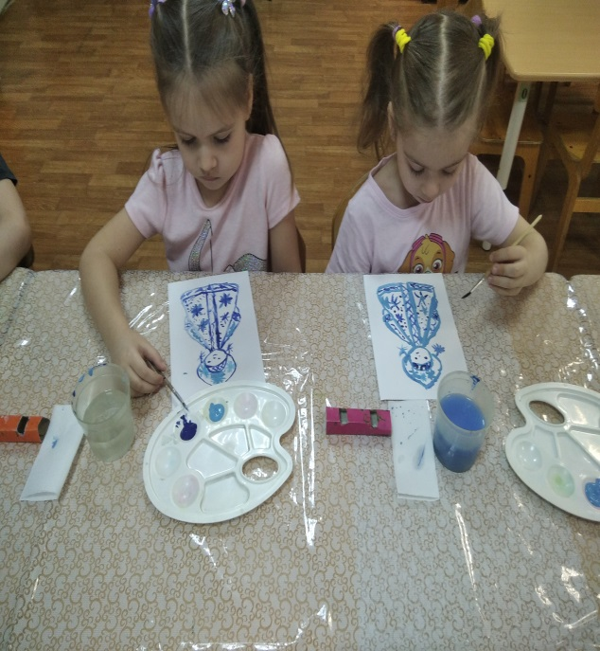 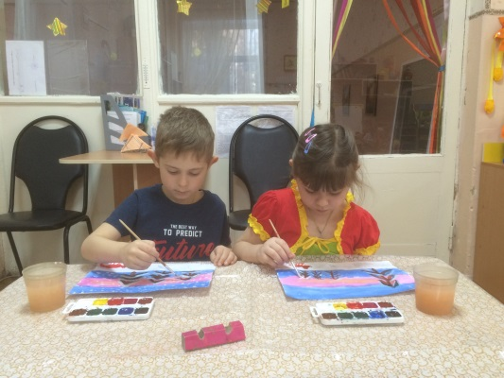

**НОВОГОДНИЙ ПРАЗДНИК**

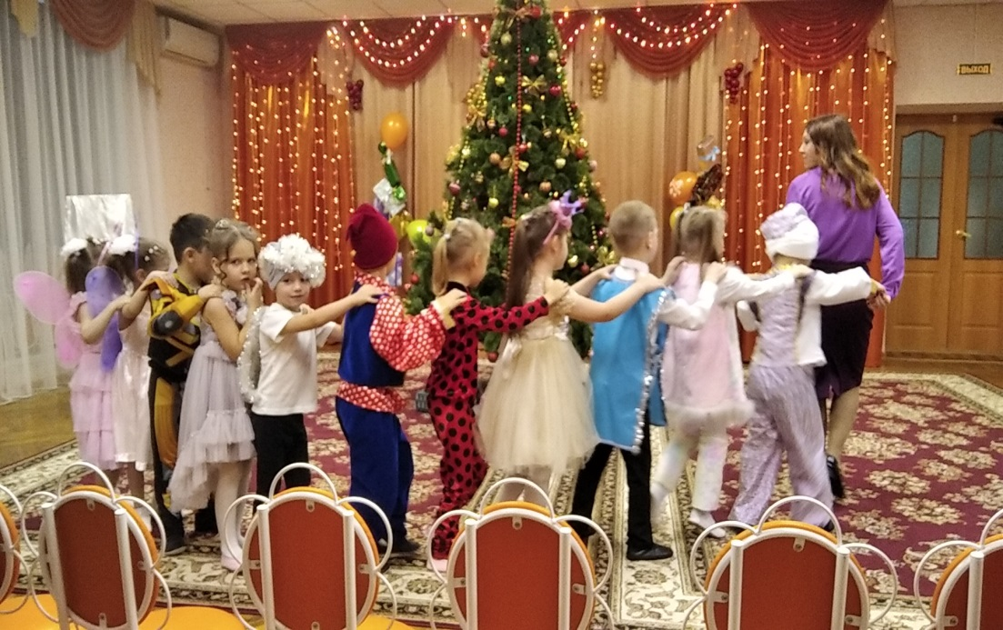

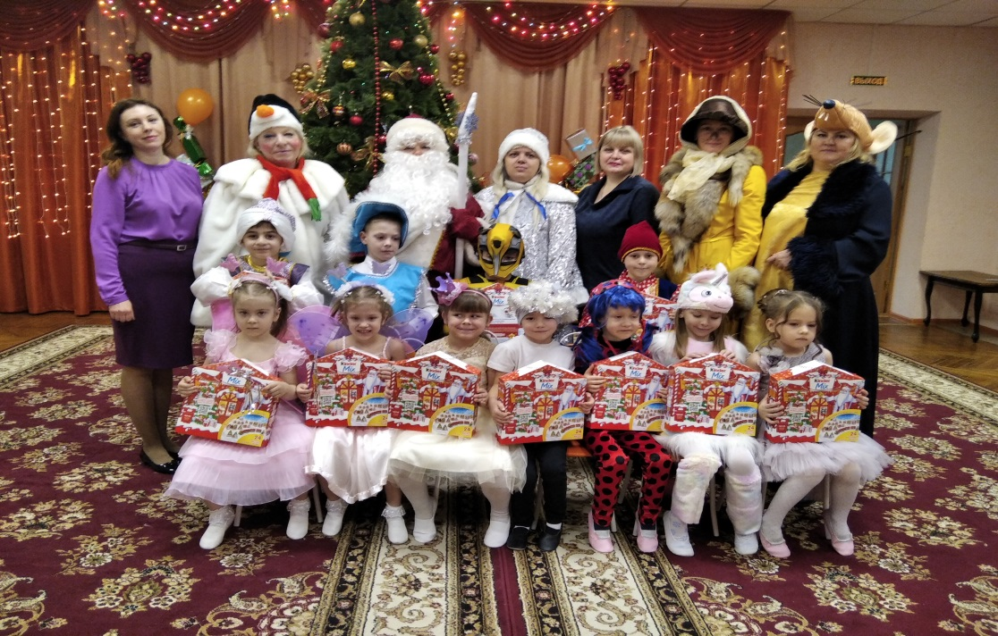

**БЕСЕДЫ**

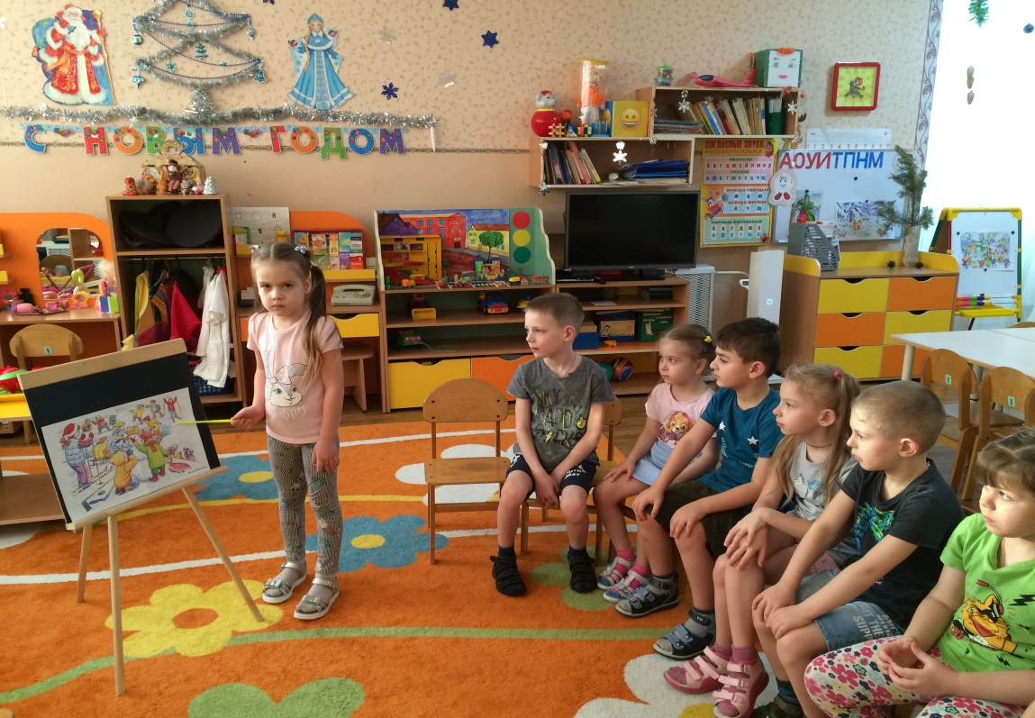

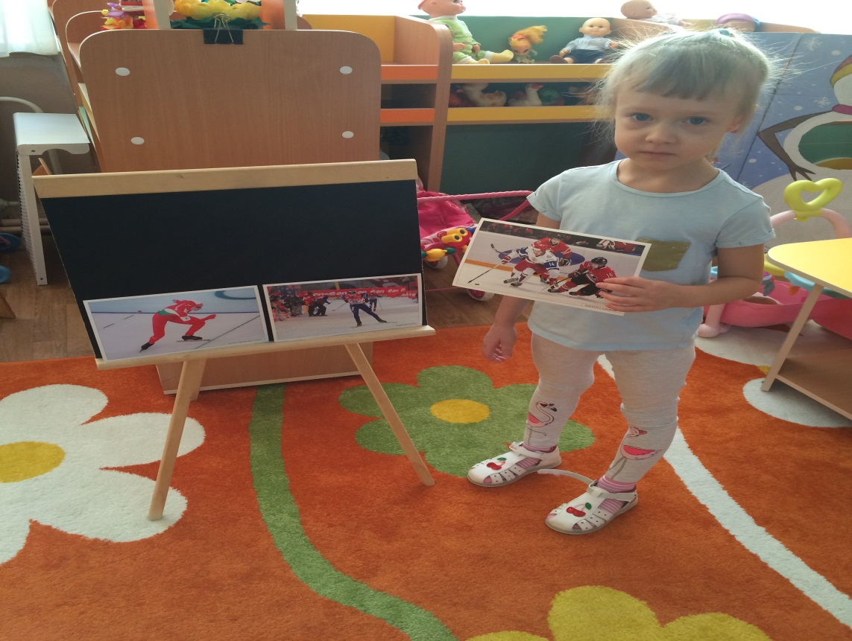

**САМОСТОЯТЕЛЬНАЯ ДЕЯТЕЛЬНОСТЬ**

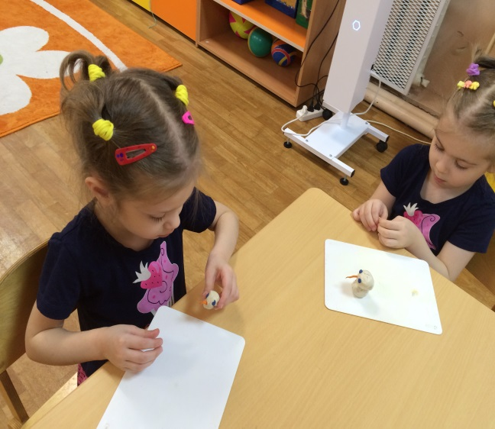 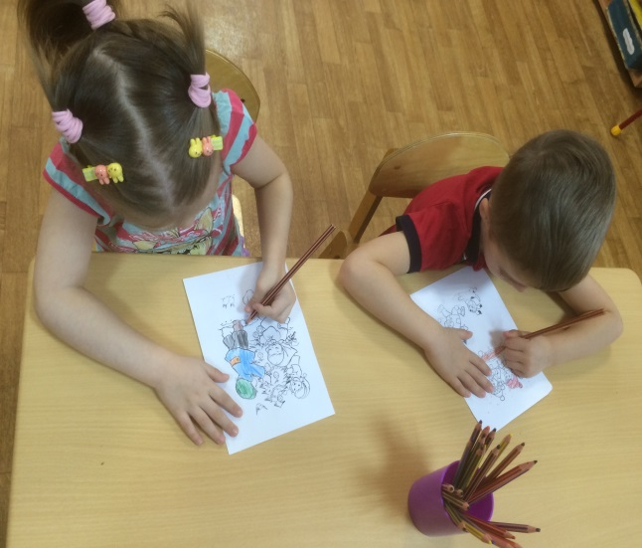

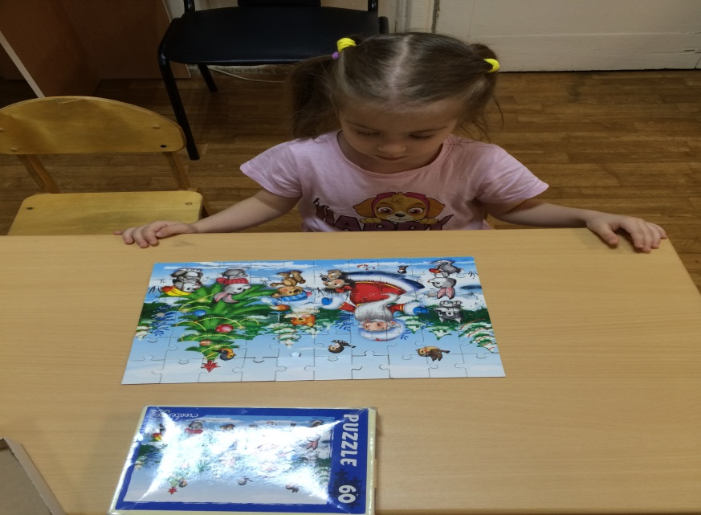

**ДЕНЬ СПОРТА**

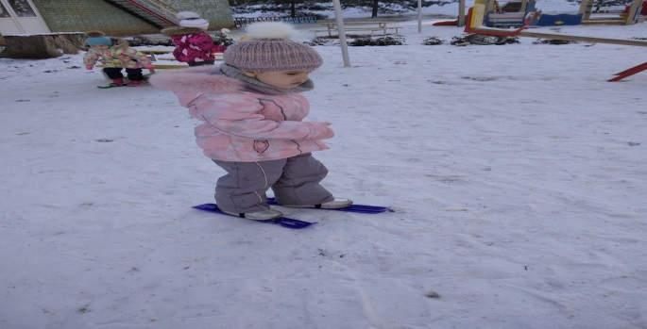 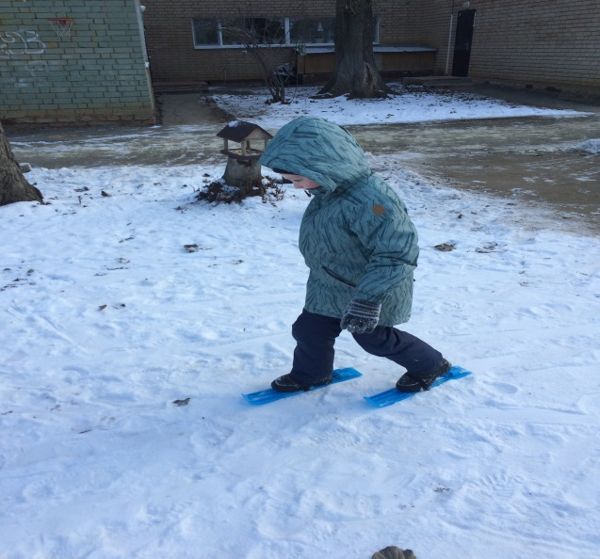

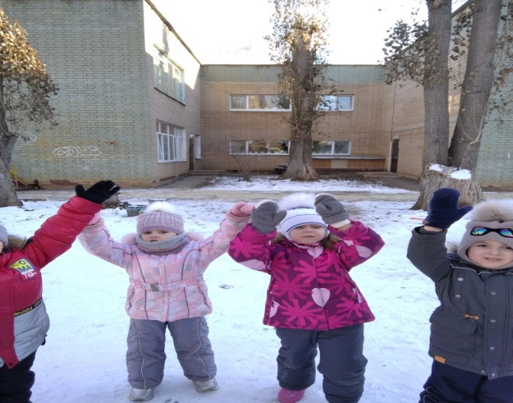 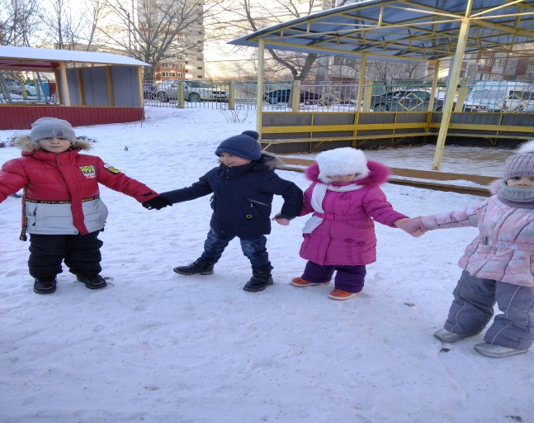

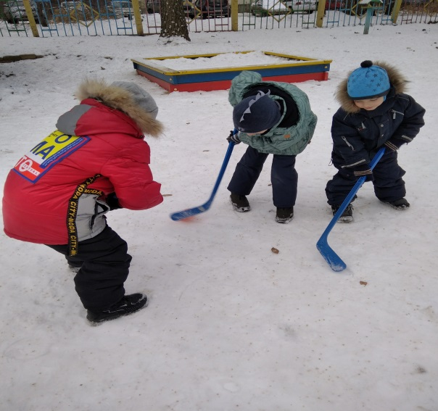 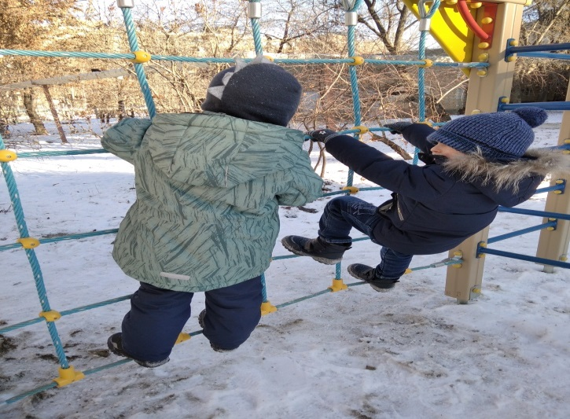

**Непосредственно образовательная деятельность**

**по познавательному развитию**

**Тема: «Зимние явления в природе».**

**Интеграция:** познание, коммуникация, музыка, художественное творчество, чтение художественной литературы, физическое развитие.

***Цель*:** расширить представления детей о зимних явлениях в природе.              Активизировать словарный запас (метель, иней, вьюга, изморозь, наст, оттепель). Учить получать знания о свойствах снега в процессе экспериментирования.

***Задачи:***

* Образовательная:

Закрепить с детьми признаки зимы, сезонные изменения в природе, связанные с зимним периодом; упражнять в подборе определений к заданному слову; формировать умение строить связанные высказывания типа рассуждения.

* Развивающая:

Развивать умение детей давать развёрнутые ответы, развивать навыки художественного творчества, и воображение детей.

* Воспитательная:

Воспитывать интерес к изучению природы, любовь к ней, умение видеть красоту окружающего мира.

*Материалы:* запись музыки П. И. Чайковского «Времена года», тарелочки со снегом,  формочки, голубые листы бумаги, белая гуашь, тонкие кисточки, баночки с водой, салфетки.

*Виды детской деятельности:* познавательно – исследовательская (экспериментирование), художественное творчество, двигательная, коммуникативная.

**Ход НОД:**

*Воспитатель:* Мы с вами живём в России и имеем возможность любоваться всеми временами года. Каждое время года радует своей неповторимостью. Весна рассыпает по земле изумруды зелени; лето раскрашивает землю всеми цветами радуги; осень одаривает землю золотом листьев; а зима щедро укутывает землю серебром снежинок. Зима – это самое волшебное время года. Наша русская зима, словно сказочное царство.

Сейчас мы с вами отправимся в зимний, сказочный лес.

1. Под музыку П. И. Чайковского «Времена года» дети отправляются в лес.

Давайте, слушая красивые звуки природы, посмотрим зимние пейзажи. Посмотрите,  пожалуйста, какая красота!   Послушайте, как пишут о красоте зимы русские поэты?

Белый снег пушистый,

В воздухе кружится

И на землю тихо

Падает, ложится.

И на утро снегом

Поле забелело,

Точно пеленою

Все его одело.

Темный лес, что шапкой

Принакрылся чудной,

И заснул под нею

Крепко, непробудно.

(Отрывок стихотворения И. Сурикова.)

*Воспитатель:* Какие зимние явления природы вы знаете?

*Ответы детей:* Мы знаем снегопад, метель, вьюгу, иней.

*Воспитатель:* Как называется зимнее явление, когда идёт сильный снег, дует, завывает ветер?

*Ответы детей:* Это зимнее явление называется метель, вьюга.

*Воспитатель:* Но зимой бывает и так, что становится теплее, снежок подтаивает. На снегу образуется твердая корочка «наст». На крышах и деревьях  появляются сосульки. Такое состояние погоды называется «Оттепель» . А как называется мелкий дождик?

*Воспитатель:* Мелкий дождик называется изморозь.

*Воспитатель:* Когда заканчивается изморозь и ночью немного подмораживает, на деревьях и кустарниках появляется красивый иней.

По ходу обсуждения звучит спокойная музыка,  и показываются на экране картинки.

2. Экспериментальная деятельность.

*Воспитатель:*А сейчас ребята, мы с вами отправимся в самую глубину леса. Там в сказочном тереме живёт Дед Мороз. Заглянем к нему в гости. У Деда Мороза есть снежная лаборатория, в которой происходят чудеса со снегом.

(Воспитатель приносит тарелочки со снегом и пустые формочки).

*Воспитатель:* Давайте посмотрим, что будет происходить со снегом в тёплом помещении?   Какой становится снег?

*Ответы детей:* Снег становится влажным, липким.

*Воспитатель:* Давайте его потрогаем. Что можно сделать с таким снегом?

*Ответы детей:* Можно скатать комочек.

*Воспитатель:* А что происходит со снегом, когда мы его катаем в руках?

*Ответы детей:* Снег тает в руках.

*Воспитатель:* Что произойдёт со снегом, спустя некоторое время?

*Ответы детей*: Снег превратится в воду.

*Воспитатель:* Правильно ребята, снег растает и превратится в воду. А если мы эту воду нальём в формочки и поставим на улицу на мороз, что с ней произойдёт?

*Ответы детей:* Вода замёрзнет и превратится в лёд.

*Воспитатель:* Ребята, посмотрите, а снег в тарелочках уже превратился в воду. Можно ли эту воду назвать чистой?

*Ответы детей:* Нет, в ней видны частички грязи, пыли.

*Воспитатель:* Во время снегопада снег собирает в воздухе частички пыли. Поэтому, несмотря на то, что снег белоснежный, в нём содержится много грязи и микробов.

Давайте аккуратно выльем воду в формочки.

Дети сливают воду в приготовленные формочки.

*Воспитатель:* Когда мы вернёмся из сказочного леса и отправимся на прогулку, мы увидим свои формочки, в них уже будет лёд.

3.Художественное творчество.

*Воспитатель:* А сейчас мы с вами пойдём дальше по волшебному лесу и выйдем на полянку художников, которые разукрашивают лес по временам года. Сейчас на этой полянке, творят чудеса зимние художники. Давайте им поможем создать метель и вьюгу.

Дети располагаются за столами, на которых лежат листы голубой бумаги, кисточки, белая гуашь.

*Воспитатель:* Ребята, давайте вспомним, что такое метель.

*Ответы детей:* Сильный ветер со снегом.

*Воспитатель:* Давайте нарисуем снежинки, соединим их вместе, и у нас получится настоящая метель.

Дети рисуют снежинки. Затем воспитатель собирает рисунки и прикрепляет их на мольберте.

*Воспитатель:* Ребята, посмотрите,   получилась у нас  вьюга, метель.

*Ответы детей:* Очень красиво. Все снежинки, как в природе, разные.

*Воспитатель:* Одна дополняет другую. Они кружатся в хороводе, как бы танцуют под музыку ветра.

*Воспитатель:* Замечательную прогулку мы с вами провели в лесу. А теперь нам пора возвращаться в детский сад.

Звучит музыка П. И. Чайковского «Времена года», дети возвращаются в группу.

*Воспитатель:* Давайте поговорим о том, что мы видели в лесу, какие явления природы?

*Ответы детей:* Вьюга, метель, иней, оттепель.

*Воспитатель:* А что делали у Деда Мороза в лаборатории?

*Ответы детей:* Помогли зимним художникам нарисовать метель.

*Воспитатель:* Вам понравилась прогулка?

*Ответы детей:* Очень понравилась.

*Воспитатель:*Следующая наша прогулка будет в сказочный лес весной.

**Беседа «Зимние виды спорта»**

*Цель:* Расширить и закрепить знания детей о зимних видах спорта.

Задачи:

1. Закрепить представления о том, что спорт укрепляет здоровье человека.

2. Развивать у детей интерес к различным видам спорта, желание заниматься ими.

3. Воспитывать у детей желание вести здоровый образ жизни.

Воспитатель: Дети, давайте поговорим сегодня о спорте и спортивных соревнованиях. Скажите, какие виды спорта вы знаете? А сами вы занимаетесь спортом? Каким? (Ответы детей)

Воспитатель: Как вы думаете, для чего люди занимаются спортом? Что, по вашему мнению, спорт даёт человеку? (Ответы детей).

Воспитатель: Верно вы сказали. Спорт делает человека сильным, выносливым, укрепляет здоровье. Если регулярно заниматься спортом и физкультурой, то будешь меньше болеть.

Воспитатель: А какие зимние виды вы знаете? (Ответы детей). Дети отгадайте мои загадки. (Ответы детей).

ЗИМНИЕ ВИДЫ.

Во дворе с утра игра,

Разыгралась детвора.

Крики: "шайбу!", "мимо!", "бей!" -

Там идёт игра, (Хоккей).

Хоккей с шайбой — это спортивная командная игра на льду, целью в которой является забросить шайбу в ворота соперника большее число раз, чем это сделает команда соперника в установленное время. Шайбу передают от игрока к игроку по ледяному корту специальными хоккейными клюшками. Побеждает команда забросившая большее число шайб в ворота соперника.

Спорт на свете есть такой,

Популярен он зимой.

На полозьях ты бежишь,

За соперником спешишь. (лыжные гонки)

.Гонки на лыжах на определенную дистанцию по специально подготовленной трассе среди лиц определённой категории. Лыжные гонки считаются самыми популярным видом лыжных соревнований. Задача спортсмена лыжника — как можно быстрей преодолеть дистанцию на лыжах. Существует два стиля передвижения на лыжах — классический и свободный.

На льду танцует фигурист,

Кружится, как осенний лист.

Он исполняет пируэт,

Потом двойной тулуп… Ах, нет!

Не в шубе он, легко одет.

И вот на льду теперь дуэт.

Эх, хорошо катаются!

Зал затаил дыхание.

Вид спорта называется (фигурное катание).

Фигурное катание - олимпийский вид спорта, основная идея которого заключается в передвижении спортсмена или пары спортсменов по льду на коньках и выполнении специальных элементов под музыку. Фигурным катанием занимаются как мужчины, так и женщины.

Лыжа здесь всего одна

Коротка, а не длина.

Чудеса на ней покажем

Кувыркаться можем даже. (Сноубординг)

Сноубординг - олимпийский зимний вид спорта, суть которого заключается в спуске со снежных склонов или гор на специальной доске – сноуборде.

По ледяной дорожке

Коньки стремительно скользят.

Спортсмены друг друга

Перегнать хотят. (Конькобежный спорт).

Конькобежный спорт - Олимпийский вид спорта, в котором необходимо преодолеть определенную дистанцию на коньках быстрее, чем это сделают соперники. В настоящее время соревнования по конькобежному спорту проходят по замкнутому кругу. Соревнования по конькобежному спорту проводятся отдельно для мужчин и для женщин.

И в мишень спортсмен стреляет,

И на лыжах мчится он.

А вид спорта называют

Очень просто:.

Биатлон — вид спорта сочетающий лыжную гонку и стрельбой из малокалиберной винтовки на огневых рубежах. Каждый спортсмен должен пройти на лыжах несколько кругов. Стрельба после каждого круга. Зимнее двоеборье. Относится к циклическим видам спорта.

Вопрос не лёгкий у меня,

Как это называют,

Когда спортсмены на санях

По жёлобу съезжают?

Бобслей - это скоростной спуск по специальной изготовленной ледяной трассе на управляемых санях обтекаемой формы. Сани закреплены на двух парах полозьев: передняя пара-подвижная, задняя пара — неподвижная. Из-за своей формы такие сани называют «Снарядом».

Он на лыжах, но как птица,

Может в небе появиться.

Оттолкнётся и вперёд

Отправляется в полёт.

Прыжки с трамплина- дисциплина представляющая собой прыжки на лыжах со специально оборудованных трамплинов. Прыжки с трамплина — это практически единственная дисциплина лыжного спорта, в которых не принимают участие женщины.

Воспитатель: Ребята, вы молодцы, ответили правильно на все загадки. Скажите пожалуйста, про какие виды спорта мы сегодня с вами поговорили.

**Беседа «Как встречают Новый год в разных странах»**

Цель: Познакомить **детей** с различными традициями **встречи нового года в разных странах мира**. Развивать связную речь, логическое мышление, наблюдательность, любознательность.Воспитывать толерантное поведение, уважение к обычаям людей **разных национальностей**.

Послушайте и отгадайте загадку.

На первую ступеньку встал парень молодой,

к двенадцатой ступеньке пришёл **старик седой**,

к двенадцатой ступеньке пришёл **старик седой**,

на первую ступеньку встал парень молодой.

Что за парень молодой встал на первую ступеньку?

Что за **старик** седой пришёл к 12 ступеньке?

Что это за ступеньки?

О чём говорится в загадке?

Как называется праздник, который мы отмечаем в момент смены **старого и нового года**?

Самый **старинный** праздник на нашей планете – **Новый год**. Сохранилась запись о праздновании Нового года в древнем Вавилоне, и датируется она вторым тысячелетием до нашей эры! И ни в каком другом празднике настолько ярко не проявляется характер народа, его традиции, уклад жизни. Не везде на нашей планете **Новый** год приходит в одно и то же время, и дело тут не во *«временных поясах»*, а в невероятном количестве новогодних обычаев, примет, поверий и легенд у **разных народов**. Кроме того, не везде новогоднее веселье пахнет ёлкой и морозом, ведь на свете много **стран**, где **встречают***«без ёлочный»* **Новый год**.

Но единственное, что является общим для большинства **стран мира**, что неизменно присутствует на всех новогодних праздниках, - новогодние огни. Приходится ли, **Новый год на 1 января**, как в большинстве **стран Европы**, кстати традицией праздновать **Новый** год 1 января мы обязаны древним римлянам – именно в календаре, введённом императором Юлием Цезарем, **новый** год начинается 1 января. Название месяца *«январь»* мы тоже получили от римлян. Месяц назвали в честь бога ворот и дверей Януса, или он отмечается в июле, как в Индии, или в сентябре, как в Эфиопии. Приносят ли деды Морозы и Санта Клаусы подарки в новогоднюю ночь, обливают ли бирманцы друг друга водой в жаркий новогодний полдень - повсюду обязательно горят новогодние огни. Мерцают свечи на ёлках, пылают костры, светятся фонарики, взлетают в небо **разноцветные огни весёлых ракет**, летят горящие стрелы и даже взрываются бочки с порохом! – Идёт **встреча Нового года**!

Да, **разные народы празднуют Новый год по-разному и в разное время**, но всегда этот праздник связан у людей с радостью и с надеждой на будущее.

ИТАЛИЯ

В Италии **Новый** год начинается 6 января. Все итальянские ребятишки с нетерпением ждут добрую фею Бефану. Она прилетает ночью, открывает двери маленьким ключиком и наполняет подарками детские чулки, специально подвешенные к камину. Тому, кто плохо учится и шалит, фея оставляет щепотку золы и уголёк. Обидно, но кто что заслужил.

В новогоднюю ночь из окон квартир в самую последнюю минуту **старого** года итальянцы выбрасывают **старую одежду**, и даже мебель. Вслед за ними летят хлопушки, конфетти, бенгальские огни. Принято считать, что если в новогоднюю ночь выбросишь **старую вещь**, то в новом году купишь новую.

Подарки маленьким итальянцам дарит не только Бефана, но и итальянский Дед Мороз. Зовут его *«Баббо Натале»*. У него даже есть настоящий почтовый адрес, по которому можно отправить письмо.Этот адрес известен всем детям Италии: *«Баббо Натале»*, Бульвар Европы, 175, Рим, Италия.

Напишите и вы *«Баббо Натале»*, и вас поздравит с праздником итальянский Дед Мороз.

АНГЛИЯ

**Новый** год для англичан желанный и любимый праздник. За несколько дней до 1 января на улицы выходят музыканты и певцы, исполняющие народные песни.

В новогодние дни для **детей** в театрах разыгрываются представления на сюжеты английских сказок. Лорд Беспорядок ведёт за собой весёлое шествие,в котором принимают участие сказочные персонажи: Мартовский Заяц, Шалтай- Болтай, Панч и другие. Всю новогоднюю ночь уличные торговцы продают игрушки, свистульки, пищалки, маски, воздушные шары. В Англии же возник обычай обмениваться к Новому году поздравительными открытками. Первая новогодняя открытка была напечатана в Лондоне в 1843 году.

Английские дети в новогоднюю ночь по традиции играют в прятки.

ФРАНЦИЯ

Французский Дед Мороз – *«Пер Ноэль»* – приходит ночью и оставляет подарки в детских башмаках. Обязательное блюдо на праздничном столе у французов – большой пирог. Тот, кому достался запечённый в него боб, получает титул *«бобового короля»*, и в новогоднюю ночь все подчиняются его приказам.

**АВСТРИЯ**

**Новый год в Австрии называется***«Сильвестром»* в честь *«Святого****Сильвестра****»*. Перед праздником все **стараются** запастись маленькими статуэтками в форме свинок, грибов, трубочистов. Эти фигурки по преданию приносят счастье в новом году. Особенно популярны изображения поросят с хвостиками-завитушками. **Австрийцы считают**, что свинья, роя землю рылом, двигается вперёд, то и её фигурка поможет им в новом году продвигаться вперёд к намеченным целям. Монетный двор в вене уже 50 лет чеканит к Новому году медаль-сувенир, на котором изображён ребёнок верхом на свинье. **Новый** год отмечают обильным ужином всё из той же свинины. Зато за праздничным столом не должно быть раков и омаров, потому что они двигаются назад и могут принести несчастье.

В новогоднюю ночь улицы **австрийских** городов оглашаются пальбой и треском. Когда-то считалось, что шум должен отпугивать злых духов.

В декабрьские дни Крампус должен спуститься с гор. Крампус – кто-то вроде нашего Лешего. Он должен **устрашать злых духов**,поэтому выглядит он весьма угрожающе: в вывернутой наизнанку овчине, в маске с козлиными или оленьими рогами. На помощь Крампусу приходит сам Святой Николаус в митре и голубом балахоне, со свитою гномов, несущих подарки. Раздачу подарков Крампус сопровождает ударом метлы.

ГЕРМАНИЯ

В Германии традиция приносить под **Новый** год еловые ветви и украшать ими жилище родилась ещё 300 лет назад. Древние земледельцы верили, что вечнозелёные деревья благотворно влияют на будущий урожай. А уже позднее в домах стали ставить ёлку и украшать её пылающими свечами.

В Германии обязательная принадлежность новогоднего стола – поросенок. Когда-то кабана люди считали животным Фрайра, бога древних германцев, посылавшего дождь и солнце, плодородие и неурожай. Таким образом, новогодний кабан олицетворял Солнце, которое в декабре показывается лишь на короткое время, а после Нового года задерживается на небосводе всё дольше и дольше.

ШВЕЦИЯ

В Швеции в день Нового года сжигают многометрового козла, а **старый** год прогоняют выстрелами в воздух. **Устраивается весёлый маскарад**, а шведская детвора в новогоднюю ночь бьёт **старую** посуду о двери своих знакомых.

Шведский Дед Мороз называется *«Томте-Гном»*. А новогодние подарки раздает *«Королева света»* Люсия. Её в каждом городе выбирают по конкурсу. Самая очаровательная девушка удостаивается чести пощеголять в короне из горящих свечей. Это символ **возрождения солнца**, новой жизни, **новых надежд**. Люсия, в сопровождении свиты обходит дома и раздаёт подарки, помогает больным и **старикам**.

ЯПОНИЯ

В Японии в канун Нового года принято дарить открытку с изображением животного, под знаком которого наступает **Новый год**. Перед праздником необходимо расплатиться со всеми кредиторами.

Цифры 100 и 8 японцы считают счастливыми, поэтому в храмах о наступлении Нового года извещают 108 ударов колокола,что означает: в новом году все прошлое зло, грехи, несчастья канут в вечность. С последним ударом колокола полагается ложиться спать, чтобы встать перед рассветом, выйти на улицу и **встретить Новый** год с первыми лучами солнца.

Дом убирают ветками. Сосны, сливы, бамбука, пучками солом.Что имеет особое толкование: сосна – символ долголетия, пучки соломы – символ чистоты, бамбук – символ стойкости, цветущая сирень – символ молодости. Перед домом ставится пихта – символ долголетия.

Родители дарят детям символ благополучия – монетку, положенную в бумажный конвертик.

ИНДИЯ

**Новый год в Индии встречается не в полночь**, а с восходом солнца. В этот день запрещается ссориться, сердиться. Утром надо рано встать, привести себя в порядок, не спеша вспомнить прошлое и подумать о будущем. Днём проводятся состязания по стрельбе из лука, запускаются воздушные змеи.

РОССИЯ

В России традицию **встречать Новый** год с 1 января 1700 года ввёл царь Пётр Великий.Для этого был издан специальный указ: «Считать **Новый** год не с первого сентября, а с 1 января сего 1700 года. И в знак этого доброго начинания в веселии друг друга поздравлять с **новым годом**.

По знатным и проезжим улицам у ворот и домов учинять некоторое украшение от дерев и ветвей **сосновых**, еловых и можжевеловых. Чинить стрельбу из небольших пушек и ружей, пускать ракеты и зажигать огни.

ДЕД МОРОЗ.

А теперь поговорим о главном герое этого праздника — Деде Морозе.

Появился Дед Мороз давным-давно. Поначалу это был дух холода. От него не ждали подарков, а, наоборот, дарили их ему. Прообразом нашего современного Деда Мороза стал святой Николай-угодник, так как день его поминовения —

19 декабря — перед самым Рождеством. Это был очень добрый человек. После введения нового календаря святой стал приходить к детям на Рождество, а потом и в **Новый год**.

А теперь я расскажу о костюме Деда Мороза.

История костюма

Борода густая и такие же волосы серебристо-белого цвета означают, что наш Дедушка имеет преклонный **возраст и могущество**.

Рубашка и брюки — белые, льняные, украшены белым геометрическим орнаментом. Эти детали, символизирующие чистоту, практически потерялись в современном костюме.

Шуба — длинная (по щиколотку или по голень, расшитая серебром, отороченная лебединым пухом.

Шапка — расшита серебром и жемчугом. Оторочка отделана лебединым пухом или белым мехом с треугольным вырезом на лицевой части *(стилизованные рога)*. Форма шапки — полуовал. Круглая форма шапки традиционная для русских царей.

Варежки — трехпалые, белые, расшиты серебром — символ чистоты и святости всего, что Дед Мороз дает из своих рук. Кстати, трехпалые варежки — символ троеперстия, каким принято креститься в православии.

Пояс — белый, с красным орнаментом *(символ связи предков и потомков)*.

Обувь — серебряные или красные, шитые серебром сапоги с приподнятым носком. Небольшой слегка скошенный каблук. В холодные дни Дед Мороз надевает белые, шитые серебром валенки. Белый цвет и серебро — символы Севера, воды и чистоты.

Посох — хрустальный или серебряный *«под хрусталь»*. Ручка витая, тоже серебристо-белого цвета. Посох завершает лунница, стилизованное изображение месяца, или голова быка как символ власти, плодородия и счастья. Эти знаки очень древние.

Мешок с подарками — более поздний атрибут хозяина зимы. Многие дети верят, что он бездонный. Во всяком случае, Дед Мороз никогда никого к мешку не подпускает, а сам достает из него подарки. Делает, это он не глядя, но всегда угадывает, кто какой подарок ждет.

Дед Мороз передвигается пешком, по воздуху или на санях, запряженных тройкой, любит и лыжи.

- А где дом Деда Мороза? *(Дед Мороз живет в Великом Устюге.)*

- Есть у Деда Мороза внучка Снегурочка *(показать изображение Снегурочки)*.

В пьесе А. Н.Островского она произносит слова: *«У матери Весны возьму немножечко сердечного тепла.»* Это все, что мы про нее знаем. Однако она — самый милый персонаж новогодних праздников, всегда молода, красива, но немного грустна.

-Ребята, а вы знаете, как называют Деда Мороза в **разных странах**?

В Германии – Вайхнахтсманн,

в Греции – святой Василий,

в Чехии – Микулаш,

в Польше – Юзеф,

в Бразилии – Папай Ноэль,

в Румынии – Мош Джерилз,

в Узбекистане – Кербобо,

в Финляндии – Йоулупкки,

в Англии - Фазэр Кристмас

в Америке – Санта Клаус

**Непосредственно образовательная деятельность**

**по художественно-эстетическому развитию**

**Тема: Рисование « Зима в лесу»**

**Программное содержание**: уточнение знаний детей о зимних явлениях в природе, совершенствование умений детей создавать картинки зимней природы на основе знаний, полученных при восприятии окружающей действительности, чтении литературных произведений и рассматривание репродукции картин известных художников.

**Задачи:**

**Обучающая:**

- создавать образ зимней природы**,** предавать ее красоту, разнообразие деревьев.

**Развивающая:**

- развивать у детей стойкий интерес к изобразительной деятельности.

-развивать цветовое восприятие, совершенствовать мелкую моторику пальцев рук и кистей.

-развивать творческое воображение, фантазию.

**Воспитательная:**

-воспитывать творческие способности.

-воспитывать аккуратность, доводить начатое до конца и умение любоваться красотой зимних явлений**.**

**Оборудование и материалы:**

Конспект занятия,

репродукции: картины И.И. Шишкина «Зима в лесу», портрет художника И. И. Шишкина, музыкальная запись произведений из альбома «Времена года» «Декабрь» П.И. Чайковского. «Времена года.  Зима» А. Вивальди, кисточки, стаканчики с водой, гуашь, тонированный альбомный лист на каждого ребенка (подготовленная заранее к занятию), салфетка (на каждого ребенка).

**Предварительная работа**

Наблюдение за зимними изменениями в природе на прогулке.

Рассматривание зимних деревьев, их ветвей и коры.

Беседа об ощущениях, которые возникают во время зимней прогулки.

Слушание музыкальной пьесы А. Вивальди «Зима».

Подбор слов, определений к предметам и объектам.

Слушание звуков зимней природы (аудиозаписи).

Чтение стихов о зимней природе и рассказа Н. Надеждиной «Какого цвета снег».

**Методы и приемы:**беседа, рассматривание картины, художественное слово, рассказ, игра, художественное творчество, анализ, самоанализ занятия.

**Словарная работа**

Активный словарь: пейзаж, художник, картина, экскурсовод.

**Ход НОД**

**Организационный момент**

Дети входят в группу становятся полукругом перед воспитателем.

**Воспитатель**: Здравствуйте, ребята!

**Дети** (здороваются)

Здравствуйте, друзья!

Всех вас видеть очень рада я!

**Воспитатель**: Дети, давайте познакомимся. Меня зовут Людмила Ярославовна. А с вами я познакомлюсь в процессе работы.

**2. Основная часть**

**Воспитатель**: Когда я к вам шла мне на руку упала снежинка не простая, а волшебная с загадкой.

Вы любите отгадывать загадки?

**Дети**: Да!

**Воспитатель**: Замела я все вокруг,

Прилетев из царства вьюг.

Осень, лучшую подружку,

Я отправила на юг.

Я морозна и бела

И, на долго к вам пришла.

**Дети:**Какое время года ? (Зима )

**Воспитатель**: А какая зима бывает?

**Дети**: Сказочная, волшебная, пушистая, морозная, суровая, звонкая, метельная, радостная.

**Воспитатель**: Зимушка- зима всегда очаровывает своей красотой каждого человека превращая их волшебника. А поэты и художники чувствуют зиму, и свое восхищение передают нам. Поэты в словах, композиторы в звуках, а художники в красках.

И я приглашаю вас посетить музей картин. Ну что готовы?

**Дети**: Да!

**Воспитатель**: А для этого у нас есть волшебная снежинка, которая поможет нам очутиться в музеи. Повертелись, покрутились и в музеи картин мы очутились. Напоминаю, что рассматривать картины нужно в полной тишине, говорить может только экскурсовод.

Может быть вы знаете кто такой экскурсовод?

**Дети:** Это специалист который рассказывает о картинах, которые находятся в музеи.

**Воспитатель:** Уважаемые посетители музея экскурсоводом сегодня буду я.

В каждом музеи есть залы. И мы с вами попали в первый зал где находится выставка.

**Воспитатель:** Дети, а чей это портрет?

**Дети.** Иван Ивановича Шишкина

**Воспитатель**. Он известен во всем мире, и любил писать о природе.

 (картины Шишкина: «Утро в сосновом бору» и «Зима в лесу»).

Я предлагаю полюбоваться картиной «Утро в сосновом бору»

Что на ней изображено?

Дети. (медведи, лес).

Вспомните как называться эта картина « Зима в лесу».

Воспитатель. Что изображено на этой картине?

Какое время года?

Много художников писали зиму в лесу.

Теперь я вам предлагаю пройти во 2 зал рассмотреть картины других художников.

.Обратите внимание как художники изобразили деревья.

**Дети.**Деревья могучие высокие сильные.

**Воспитатель** . Чем ближе деревья, тем они выше.

Чем дальше, тем меньше.

**Воспитатель**: Мы с в вами как будто очутились в зимнем лесу. А не пора ли нам прогуляться?

**Физминутка**

Мы заходим с вами в лес  (Дети маршируют на месте.)  
Сколько здесь вокруг чудес!  (Удивились, развели руками.)  
Сколько ёлочек зелёных,  
Столько выполним наклонов.  (Раз, два, три.)  
Сколько здесь у нас игрушек,  
Столько сделаем прыжков.  (Раз, два, три ...)  
Впереди из-за куста  
Смотрит хитрая лиса.  
Мы лесу обхитрим,  
На носочках убежим.  (Бег на носочках.)  
Всё вокруг мы рассмотрели  
И тихонечко все сели.

**Воспитатель:**И мне захотелось побыть художником я написала свою картину которая называется « зима в лесу»

И вам предлагаю сегодня быть художниками . И написать свои картины которые тоже будут называться «Зима в лесу».

Сейчас мы с вами закрепим, как правильно рисовать деревья кисточкой. Ее нужно держать пальчиками возле железной рубашки. Когда в руках кисточка не вертеться, потому, что можно поранить своего товарища. Спина должна быть ровной.

**Пальчиковая физминутка**

Стою и снежинки в ладошку ловлю. ( Ритмичные удары пальцами левой руки по ладони правой руки.)

Я зиму , и снег, и снежинки люблю. ( Меняем руки.)

Но где же снежинки ? ( Сжимаем кулачки)

В ладошке вода? (Разжимаем)

Куда же исчезли снежинки ? куда? ( Сжимам , разжимаем кулачки )

Растаяли хрупкие льдинки – лучи….

Как видно, ладошки мои горячи. ( Потряхивание расслабленными ладонями.)

**Самостоятельная деятельность детей.**

**Воспитатель.**Кладеткаждому ребенку снежинку.

**Воспитатель:** Молодцы! Теперь ваши картины должны высохнуть. И я как экскурсовод хочу вам сказать, что это будет наш 3 зал.

Дети нам пора возвращаться в детский сад, в нашу группу.

А для этого у нас есть волшебная снежинка. И у вас на столе появились снежинки , возьмите их в руки и мы с ними будем возвращаться в группу.

Повертелись, покрутились и в группе мы очутились.

**3. Рефлексия**

**Воспитатель**

У вас у всех получились настоящие зимние картины. А в нашей группе стоит грустная елочка давай каждый из вас скажет, что вам понравилось на занятии, и подарит свою снежинку елочке, чтоб она улыбнулась.

**Непосредственно образовательная деятельность**

**по художественно-эстетическому развитию**

**Тема: Рисование «Снегурочка в стиле «Гжель»**

(Декоративное рисование в стиле «гжель»)

**Программные задачи**: Продолжать знакомить детей с разнообразием русских народных промыслов, с искусством гжельских мастеров, расписывать платье снегурочки, рисовать простейшие цветы из капелек, выделять середину цветком. Закреплять приемы рисования концом кисти, всем ворсом, примакиванием. Развивать чувство цвета, композиционные умения. Совершенствовать навыки работы с гуашью, смешивать краски для получения нового цвета. Воспитывать интерес к истокам русской народной культуры, желание рисовать под «гжель».

**Предварительная работа**: Рассматривание предметов декоративно-прикладного искусства; Чтение рассказов о «гжельских» мастерах;

рассматривание **картин**, наблюдение за зимней природой, просмотр сказки Островского *«****Снегурочка****»*; рисование по теме *«Гжель»*.

**Оборудование:** стаканчики для воды, кисти тонкие, палитра, гуашь, клеенка, силуэт снегурочки. Наглядные пособия: изображения гжельской посуды. Выставка гжельской посуды и декоративных гжельских игрушек.

**Ход НОД:**

Воспитатель: Дорогие ребята! В эти зимние  дни происходят разные чудеса! Можно попасть в сказку и повстречаться со сказочными героями, а я предлагаю вам сегодня отправится в путешествие в Берендееву страну и встретиться со Снегурочкой из сказки А. Н. Островского. А поможет нам в этом картина, которую написал известный русский художник Виктор Михайлович Васнецов**.**

Давайте рассмотрим эту картину и постараемся увидеть всё то, что хотел показать нам художник:

Хрупкой и трогательной выглядит юная Снегурочка. Вся она – воплощение снежной чистоты и удивительной нежности.

Ее наряд из парчи *(шубка, рукавицы, шапка)* вобрал в себя все оттенки снега,леса, неба.

Воспитатель: А сейчас каждый из вас будет расписывать наряд снегурочки в стиле «Гжель».

- Кто расписывает такими узорами? (Гжельские мастера)

- А где живут и работают такие мастера вы знаете? (В подмосковном местечке Гжель)

Рассказ воспитателя:

*В подмосковном местечке Раменского района есть деревенька Гжель. Издавна в 16 веке гжельские мастера изготавливали различные гончарные изделия (посуду и игрушки) из глины, приготовленной специальным способом. Обжигали ее при высокой температуре 1200 градусов. После мастера-художники расписывали ее по белому фону   сине-голубыми узорами и цветами. Эти изделия были настолько нежными, красивыми, что слава о гжельских мастерах и об их изделиях пронеслась по всему свету. Посуда пользуется спросом практически во всех городах и радует глаз.*

- Даже песню про сказочную гжель придумали люди. Она такая же нежная и прекрасная, как и узоры. Выходите в хоровод, мы послушаем и потанцуем под эту нежную песню.

Дети повторяют движения за воспитателем под музыку «Сказочная гжель».

- Ребята, мы на прошлых занятиях учились рисовать элементы узоров.

Давайте вспомним, приемы рисования узоров.

- Тонкие спирали, травинки, волнистые линии надо рисовать самым концом тонкой кисти. А вот лепестки цветов и капельки рисуем толстой кистью, так чтоб получился «мазок с тенью».

- Давайте сегодня сами будем гжельскими мастерами

- Используйте палитру для смешения цвета. Итак, мастерская гжельской росписи начинает свою работу.

Посмотрите на портрет, который есть у меня. Какая красивая и нарядная наша Снегурочка, правда? Наша Снегурочка одета в длинную шубку, на голове у нее кокошник, на руках рукавички. Теперь мы рисуем голову в верхней части листа. Вымоем кисточки и вытрем их о тряпочки, потому что нам нужен другой цвет. Мы будем рисовать шубку. А какая шубка у снегурочки?

В конце занятия оформляется выставка рисунков.

**Непосредственно образовательная деятельность**

**по художественно-эстетическому развитию**

**Тема: Конструирование из бумаги «Весёлый снеговик»**

**Цель:** Изготовить с детьми снеговиков из цветной бумаги и картона.  
**Задачи:**  
**Образовательные:** Упражнять детей в умении из прямоугольника, путем склеивания получать цилиндр, вырезать по шаблону части для снеговика, закрепить приемы работы с ножницами.  
**Развивающие:** Развивать умения самостоятельно украшать изделие, соблюдать пропорции, конструктивные способности детей.  
**Воспитательные:** Воспитывать любовь к зимней природе, интерес к новогодней тематике.  
**Материалы:** Картон белый и цветной, цветная бумага, ножницы, фломастеры.  
**Предварительная работа:** просмотр мультфильма "Снеговик почтовик", рассматривание иллюстраций на тему зима, разгадывание загадок на зимнюю тематику.  
**Ход НОД:**

Лепит детвора зимой  
Чудо с круглой головой:  
Ком на ком поставит ловко,  
Рот — дуга, и нос морковка,  
А два глаза — угольки,  
Да из веток две руки.  
Солнце вышло, он и сник.  
Кто же это?  
Да, все верно снеговик. Воспитатель показывает Снеговика. А, пришел он к вам за помощью, дед Мороз поручил приготовить для ребят подарки, а один он не справится, ему нужны помощники. Вы, поможете? Хорошо, для начала мы с вами поиграем, чтобы вы не заскучали.  
**Дидактическая игра «Найди варежке пару».**  
**Цель:** Учить детей находить предметы по сходному признаку.  
(Под музыку дети двигаются по группе, на слова раз, два три пару найди, дети должны найти пару рукавичке.)  
**Снеговик :** Ребята, а как вы думаете из чего сделан снег? Все верно из разных снежинок , посмотрите у меня есть разные снежинки, и большие и маленькие, давайте найдем самых маленьких, а теперь самых больших, и средних, построим ряд от самой большой до самой маленькой, от самой маленькой до самой большой.  
**Дидактическая игра: «Снежинки»**  
**Цель:** Закрепить понятия большой и маленький, учить строить логические цепочки.  
**Снеговик:** Ребята, вы молодцы, мы с вами поиграли а теперь за дело, помогите изготовить друзей снеговиков, чтобы помочь Деду Морозу вовремя собрать подарки для ребят.  
**Ход работы:**  
1. По шаблонам вырезаем голову, шляпу, метелку и прямоугольник для туловища.

2. На голову приклеиваем шапку.

3. Дорисуем фломастером глаза, рот и приклеим нос.

4 Из прямоугольник склеим цилиндр, и украсим его пуговицами.

5 На цилиндре с двух сторон сделаем надрезы по 2см, и вставим голову снеговика.

6 Наши помощники для снеговика готовы!

**Снеговик:** Ой, ребята спасибо вам большое, теперь мы обязательно успеем приготовить подарки для ребят. За ваши труды, я сыграю с вами в игру.  
**Физминутка «Снеговик»**  
Раз – рука, два – рука (дети вытягивают одну руку, затем – другую)  
Лепим мы снеговика (имитируют лепку снежков)  
Мы скатаем снежный ком - (ладонями делают круговые движения по бедрам)  
Вот такой, (разводят руки в стороны, показывая какой большой)  
А потом поменьше ком (растирают ладонями грудь)  
Вот такой (показывают величину кома меньше)  
А наверх поставим мы (поглаживают руками щечки)  
Маленький комок (соединяют пальцы рук вместе, показывают маленький ком)  
Вот и вышел снеговик.  
(ставят руки в бока, повороты влево – вправо)  
Очень милый толстячок! (Имитация ходьбы с боку на бок).  
Снеговик прощается с ребятами и уходит. Воспитатель сообщает детям, что изготовленные снеговики волшебные и должны будут остаться в садике на ночь, ведь волшебство случается в новогоднюю ночь, а после праздников ребята смогут забрать снеговиков домой.

**РОЖДЕСТВЕНСКИЕ КОЛЯДКИ**

Радость, счастье в дом приходит,

После ночек Новогодних

Рождество ведь настает,

Детвора **колядовать идет**!

Светит в небе звезда,

В дом приходит **Коляда**!

Дети ходят по домам,

Приготовь конфет сто грамм!

Коль детей не побалуешь,

Нынче точно затоскуешь!

***

С Рождеством святым вас, люди!

Мир да лад у вас пусть будет,

Чтобы горя вы не знали

И в богатстве пребывали!

***

**Коляда**, **коляда**!

На кануне Рождества

**Коляда к нам пришла**

Рождество принесла.

***

**Коляда** приходит – это сказка

Счастье, снег, коньки, салазки!

Огни на елке и **детский смех**!

И общая радость для всех-всех!

А теперь нам за поздравленье,

Полагаются конфеты и печенье!

**Сеем, веем, развеваем,**

С Рождеством вас поздравляем!

Вы Христа прославляйте,

Угощения нам давайте!

Мы идем **колядовать**,

Будем дружно поздравлять!

Стихи короткие читать

И конфеты получать!

***

Воробушек летит,

Хвостиком вертит,

А вы, люди, знайте,

Столы застилайте,

Гостей принимайте,

Рождество встречайте!

***

Помогаю маме я.

**Колядую до утра**.

Пожалейте деточку,

Дайте мне конфеточку!

***

В хату я зайду любую

И там я **поколядую**!

Будет день и будет ночь,

Все печали уйдут прочь!

Счастье всем, здоровья вам,

Ждем конфеток мы сто грамм!

***

**Колядуем, колядуем,**

Песни с танцем чередуем!

И вприсядку, и кругом,

Угощайте пирогом!

***

**Коляда**, ты моя **коляда**!

Открывайте скорей ворота!

Счастье в дом к вам несу нынче я,

Дайте ж сладости мне вы, друзья!

***

Шире двери открывайте

И конфеты раздавайте!

На пороге **коляда**,

Прибегайте все сюда!

Вам здоровья мы желаем,

И конфеты забираем!

***

**Коляда**, **коляда**

Отворяйте ворота,

Доставайте сундучки,

Подавайте пятачки.

Хоть рубль,

Хоть пятак,

Не уйдём из дома так!

Дайте нам конфетку,

А можно и монетку

Не жалейте ничего

Накануне Рождество!

**Коляда приходит в гости**,

Все дела свои отбросьте!

Будет радость, будет пир

В каждом доме будет мир!

**Познавательная беседа «Рождественские колядки».**

**Цель:** Знакомить детей с народными традициями празднования Рождества, колядованием.

Одна из рождественских традиций — петь колядки на Рождество. Этот ранее языческий обычай с принятием христианства превратился в прославление Иисуса Христа.

   Колядки появились еще в языческие времена. Их пели 21 декабря, в день зимнего солнцестояния (праздник Коляды). С принятием на Руси христианства обряд колядования приурочили к празднованию Рождества Христова. В народных колядках переплетены языческие и христианские мотивы. Особое место занимают авторские церковные коляды. Некоторые из них — иностранного происхождения, но позже были переведены на украинский или русский язык.

   Кроме рождения Иисуса Христа колядки на Рождество чествуют всех членов семьи, к которой пришли колядники. Ряженые колядники ходят от дома к дому и поют хозяевам колядки, а те дают им монеты и сладости. Обряд колядования сопровождается музыкой, танцами, играми.

   Рождество Христово – один из главных православных праздников. Как гласит церковное предание, Иисус Христос родился в ночь на 7 января. Именно с этого дня начинаются так называемые святки, которые длятся в течение двух недель. У православных христиан с этим праздником связано огромное количество традиций и обрядов. Один из них – рождественские колядки.

  Слово «коляда» произошло от латинского «calendae», что означает «первый день месяца». Раньше словом «коляда» славяне называли Рождество, но со временем значение слова изменилось, и колядками стали называть обрядовые песни, с которыми обходились дома в канун Рождества. Колядная дружина (в основном дети и молодежь), выходила на улицу со звездою и вертепом (старинный народный кукольный театр), как только наступали сумерки.

  Колядующие наряжались в костюмы и маски, чтобы их нельзя было узнать. Рядились в медведей, коз, лошадей, цыган…

  Основной смысл колядок – восхваление дома, в который пришли колядующие, его семьи, а также различные пожелания богатства и хорошего урожая.

Пришла коляда

Накануне Рождества,

Дайте коровку,

Масляну головку.

А дай Бог тому,

Кто в этом дому.

Ему рожь густа,

Рожь ужимиста.

Ему с колосу осьмина,

Из зерна ему коврига,

Из полузерна ─ пирог.

Наделил бы вас Господь

И житьем, и бытием,

И богатством.

И создай вам, Господи,

Еще лучше того!

   Ряженые заходили только к тем, у кого в окне была выставлена зажженная свеча или просто горел свет. При этом в дома, в которых в течение года были случаи смерти, колядовать не приходили.

   Кстати, если какой-то дом случайно пропускали и не заходили – это воспринималось как плохая примета, предвещающая беду.

   Колядующих всегда встречали гостеприимно и щедро. Обязательно одаривали заранее приготовленными гостинцами (пирогами, печеньями, конфетами и т.д.), а так же деньгами.. Не впустить колядующих являлось плохой приметой. Кроме того, в случае собственной скупости можно было нарваться и на настоящие угрозы со стороны ряженых:

Коляда, Моляда,

Уродилась Коляда!

Кто подаст пирога -

Тому двор живота.

Еще мелкой скотинки

Числа бы вам не знать!

А кто не даст ни копейки -

Завалим лазейки.

Кто не даст лепешки -

Завалим окошки,

Кто не даст пирога -

Сведем корову за рога,

Кто не даст хлеба -

Уведем деда,

Кто не даст ветчины -

Тем расколем чугуны!

   Несмотря на то, что колядками отмечали приход Рождества Христова, сами колядующие воспринимались Церковью как «нечистые». Особенно это относилось к «ряженым» - людям в костюмах и масках (козы, медведя, коня, быка, стариков, цыган, солдат и др.). Переодевание в чужую маску считалось дьявольским действием. Вообще считалось, что в дорождественский период на свободе гуляло много нечисти, и ряженые это отображали. Поэтому после колядования участники должны были обязательно пройти обряд очищения в церкви или облиться святой водой.

   Как правило у колядок нет авторов, они часто неграмотны литературно, но великолепны по своему смысловому строю, по искренности и радостной доброте.  Колядка, это маленький Рождественский рассказ о величайшем Событии и прославление главных Лиц той ночи, ночи, которая принесла Самую Радостную, Самую Главную Весть - родился Спаситель мира!

**Непосредственно образовательная деятельность**

**по познавательному развитию**

**Тема: «Рождественские колядки»**

*Цель:* Приобщение детей к традициям и обрядам русского народа. Знакомить детей с рождественскими праздниками, играми, песнями, особенностями зимних праздников, колядками, святочными гаданиями. Соблюдать народные традиции, помогать возрождать обычаи и обряды русского народа. Развивать познавательный интерес к истории, воспитание чувств любви к своей малой Родине.

*Предшествующая работа:*

Заучивание стихотворений, колядок, беседа о традициях русского народа, о христианских праздниках.

*Материалы и оборудование*: Иллюстрации с изображением христианских праздников, костюмы для ряженья, атрибуты для гадания и народных игр.

Ход занятия:

1 часть в группе.

- Дети сегодня мы с вами поговорим о праздниках.

- Скажите, в какой стране мы живем?

- Какое сейчас время года?

-Какие зимние праздники вы знаете?

- Как вы отмечаете Новый год, Рождество?

- В январе, как вы правильно отметили, празднуется Рождество Христово, т. к. именно в этот день родился сын Божий Иисус Христос – 7-го января. А 19-го января – отмечается православный праздник Крещение Господне, потому что в этот день Иисус Христос крестился. В этот день церковный Батюшка освещает воду в водоёмах, она считается самой чистой и целебной. Её набирают, для того чтобы пить и исцеляться. Считается, что если искупаешься в водоёме в этот день, то смоешь с себя все грехи и получишь благословения Господа для избавления от недугов *(болезней)*. С Рождества и до Крещения ряженые колядники ходят от дома к дому и поют хозяевам колядки, - это святочные народные песни в которых прославляли хозяев, а те дают им монеты и сладости. Обряд колядования сопровождается музыкой, танцами, играми, гаданием.

1 Ребенок:

Праздник этот самый длинный,

Он веселый и старинный,

Наши прабабушки и прадедушки

Веселились две неделюшки.

2 ребенок:

От Рождества и до Крещения,

Приготовив угощенье,

Пели разные колядки,

По дворам ходили в Святки,

Наряжались и шутили,

Праздник ждали и любили.

3 ребенок

У нас сегодня день чудес

У нас радость до небес!

- Сейчас я предлагаю вам ненадолго перенестись в прошлое и показать, как колядовала молодёжь в старину.

Дети:

С праздником вас!

-Пришла Коляда

Отворяйте ворота!

-Эй, хозяева, спешите

Ворота-то отворите!

-Открывайте поскорей

Приглашайте-ка гостей!

Приходила коляда

Накануне Рождества.

Кто даст пирога,

Тому полон хлев скота,

Овин с овсом,

Жеребца с хвостом.

Ты нас будешь дарить —

Мы будем хвалить,

А не будешь дарить —

Мы будем корить!

Коляда, коляда!

Подавай пирога!

Ребенок 1:

Здравствуйте хозяева добрые!

Принимайте гостей

Со всех волостей

Хлебом с солью встречайте

Да сладко угощайте!

Дайте нам кило конфет

Целый год вам жить без бед

За любое угощенье

Будет радость и веселье!

Воспитатель:

- Посиделки – сборище крестьянской молодёжи по осенним и зимним ночам под видом рукоделия, а на самом деле для забав, гадания и песен.

Вот и мы с вами сейчас поиграем!

Народная игра *«Горелки»*

Дети идут по кругу в одну сторону, водящий за кругом в другую, произносят слова:

Гори, гори ясно

Чтобы не погасло

Глянь на небо

Птички летят

Колокольчики звенят

Раз, два, три беги! Водящий платком задевает двух играющих стоящих рядом, после чего они бегут вокруг круга в противоположные стороны, их задача взять первым платок.

Воспитатель:

-Не пора ли погадать да про будущее узнать?

Кому вынется, тому справится!

1. Весёлой певуньей тебе быть *(микрофон)*

2. Доброе здоровье тебе на долгие годы *(лимон)*

3. Расти тебе трудолюбивой и прилежной *(щетка)*

4. Быть тебе и красивой *(зеркало)*

5. Быть тебе хорошей хозяйкой *(разделочная доска)*

6. Добрым будешь *(сердечко)*

7. Послушным будешь *(ремень)*

8. Научишься читать *(книга)*

9. Хорошо рисовать будешь *(фломастеры)*

10. Гостеприимной будешь *(чашка)*

11. Спортсменом будешь *(мяч)*

12. Красивым будешь *(расческа)*

13. Музыкантом будешь *(дудочка)*

Народная игра *«БабаЯга»*

Рисуют круг, в середине ставится один из играющих – Баба-Яга. В руках у нее ветка – *«помело»*. Вокруг бегают ребята и дразнят:

Бабка-Ежка костяная ножка.

С печки упала, ножку сломала,

а потом и говорит: *«У меня нога болит»*.

Пошла она на улицу – раздавила курицу,

пошла на базар – раздавила самовар.

Пошла на лужайку – испугала зайку.

Баба-яга скачет из круга на одной ноге и старается кого-нибудь коснуться *«помелом»*. Кого запятнает – тот замирает.

-А сейчас мы послушаем как пели в старину.

Слушание произведения *«Святый вечер»* Аудиозапись

-Давайте погреемся - в игру весёлую поиграем, а кто водит - посчитаем!

Считалка: зимний вечер тёмен, долог — насчитаю сорок ёлок, скину шубку на снежок, все пожалуйте в кружок!

Игра “Льдинка” Дети стоят в кругу, на середину выходит водящий. Он на одной ноге прыгает, а другой толкает льдинку. Дети ему припевают:

|  |  |
| --- | --- |
| Капитан, капитан,  Не бей льдинкой по ногам,  По кривым сапогам!  У тебя нос сучком,  Голова лучком,  Спина ящичком!  На что водящий отвечает: | Скачу по дорожке  На одной ножке,  В старом лапоточке  По пенькам, по кочкам,  По холмам, по горам,  Бух! По ногам. |

Водящий старается задеть *«Льдинкой»* по ногам играющих.

Воспитатель: Все вы пели и плясали, и играли на удивленье! Заслужили вы за это большое угощенье! Приглашайте гостей со всех волостей к нам на чай.

**Беседа с детьми «Колядки на Святки»**

**Цель:** Формировать любовь к народным традициям в сознании детей через знакомство с русскими народными праздниками.

Праздник Новый год, которого мы так долго ждали, закончился, но настала череда других праздников – народных.

Как говорили на Руси в старину, «Зима за морозы, а мы за праздники!».

Наступил самый веселый и светлый зимний, народный праздник – Святки (*«Святки», т. к. народные гуляния попадают на святые дни – священные праздники — Рождество и Крещение*).  
  
Длится он две недели. Святки делятся на три праздничных этапа.  
Первый  – праздник Рождества Христова – святые вечера.  
Второй – Щедрый вечер, Старый Новый Год.  
Третий – Крещение, страшные вечера.  
  
Издавна на Руси в Святки проходили самые шумные гулянья с колядками, таинственными гаданиями, любимыми песнями и праздничными угощеньями.

Праздник этот самый длинный

Он веселый и старинный

Наши прабабушки и прадедушки,

Веселились две недели,

От Рождества и до Крещенья

Приготовив угощенье.

Пели разные колядки

По дворам ходили в святки

Наряжались и шутили,

Праздник ждали и любили.

Рождество у нас прошло, а праздник продолжается.

А что же такое Рождество?

Это религиозный праздник. Само слово, Рождество, говорит о том что кто- то родился. По библейской легенде, 7 января, у Пресвятой Девы Марии, в городе Вифлееме родился, Иисус Христос – Сын Божий. Весть о рождении Иисуса разнесли небесные ангелы. На небе появилась Вифлеемская звезда. Рождество – это ожидание счастья, мира, домашнего тепла и семейного согласия.

Наши прадеды очень ждали и любили этот праздник. В станицах, в храмах и церквях, проходят праздничные богослужения. В этот праздник славили, хвалили, прославляли Христа, Новый год и будущий урожай.

Парни и девчата рядились и группами ходили по домам поздравляли с праздником. Ряженые, так их называли, стремились нарядиться так, чтобы не быть узнанными: лица мазали сажей, надевали маски. Чаще всего переодевались в животных – медведя, козу, быка, коня и т. д.

Они без приглашения с шумом, гамом врывались в дома, внося в них оживление и веселье. Разыгрывались различные сценки, потешавшие зрителей, которые нередко сами становились участниками действа.

Желали наилучшего специальными песенками – колядками.  
  
Колядки - это специальные песни с пожеланиями богатого урожая, здоровья, согласия в семье. Во время святок никто не работал. С этим временем связано много веселья, обычаев. Наши предки верили, что в это время силы добра и света побеждают силы зла и тьмы. Этот праздник считался колдовским, волшебным временем. Обычай «кликать коляду» был известен по всей Руси: под окном каждого дома пелись колядки с пожеланиями всего хорошего, а хозяева одаривали колядующих пряниками, пирогами, сладостями, мелкими денежками.

Коляд-колядин,

Я иду к вам не один!

Тетушка добренька,

Дай кусочек сдобнинька,

Не режь, не ломай,

Лучше весь подавай.

Коляда, коляда,

Ты подай пирога,

В сундучок монетку,

А в мешок конфетку!

На Рождество в древней Руси заходили в каждый дом и стучались. В те времена хозяйки тоже были разные. Если добрая хозяйка - последним куском хлеба поделится, а если злая - ничего не получишь, люди тоже разные бывают.  
По этому случаю напевали так:

«Ой, спасибо тебе хозяюшка на плохом подаянии,

Дай тебе бог подольше прожить,

да побольше нажить -

Вшей, мышей и тараканов из ушей».

Бывает так, что к одной и той же хозяйке приходят то одни, то другие колядующие и она должна всех одарить. Считалось, что если хозяйка ничего не дала, у нее в следующем году не будет урожая, корова не отелится, цыплята не вылупятся, поэтому хозяйки очень старались задобрить их подарками.

Это добрая примета, значит, в новом году вам удача будет. А еще есть обычай – коли ждет хозяин колядующих, он выставляет на окно зажженную свечу, вот и бежит молодежь на огонек – звонкие песенки петь да гостинцы просить.

На святки существовали не только колядки, но и гадания тоже. Раньше гадали во все дни святок, но главным вечером для предсказаний был в Крещение. Девушки гадали на судьбу свою:

Петушок, петушок,

Золотой гребешок,

Ты по полу походи

И судьбу мою найди.

С помощью гадания старались узнать, когда суждено выйти замуж, далеко ли, что предстоит – богатство или бедность. Даже было такое гадание: выйти на улицу снять валенок с ноги, да бросить за калитку: на какой дом валенок носом укажет, там суженый-ряженый и живет.

В святки парни высматривали себе невест, потому что после праздников начиналась пора свадеб. Девчат выглядывали на посиделках, игрищах, а чтобы обратить на себя внимание, устраивали хороводы.

Заканчивались Святки 19 января - на Крещение, считается, что в этот день бывают самые лютые морозы. На Крещение люди собирали снег для умывания и для бани. Люди верили, что он целебный, может прибавить красоты и здоровья. А ночью идут за водой на реку, самые смелые окунаются в прорубь – очиститься от грехов, избавиться от болезней.

Многие  в этот день едут в церковь за освященной водой. Считается, что эта вода обладает исцеляющей и чудодейственной силой. Люди верят, что в крещенскую ночь небеса открываются и Божья благодать сходит на землю и если загадать желание, то оно непременно сбудется.